DU VIN POUR HERACLES ()

Au vin, dans le cadre du symposion, il a semblé légitime de conclure qu'Héraclès faisait preuve d'un comportement peu compatible avec les cheminements vers l'ivresse tels que les suggère Dionysos. Même un dieu comme Héraclès ne peut pas faire n'importe quoi au banquet. Il doit non pas se soumettre à des "principes dionysiaques" mais admettre que l'ivresse n'est pas une aventure solitaire et qu'elle est indissociable d'une considération pour son compagnon. Même un dieu ne progresse pas seul sur les voies de l'ivresse, les plaisirs qu'elle procure aux buveurs étant hors d'atteinte par une telle procédure.
Par sa relation avec Dionysos, tant au banquet qu'au dehors, Héraclès laisse apparaître un manque de compréhension de la sociabilité dionysiaque en même temps qu'un attachement non pas à la cité comme "club d'hommes"- elle devait lui paraître encore trop ouverte - mais à la cité telle qu'Héraclès pouvait la concevoir, un club d'hommes réduit à lui-même dans son isolement olympien au banquet. Héraclès a emprunté aux mortels un temps fort de leur existence, mais seulement un moment, pas la totalité, pour en faire un mode d'existence à part entière. A cet égard, il serait utile d'enquêter sur les différentes modalités héracléennes d'entrer au vin et, à ce sujet, il existe une riche iconographie qui s'étend de ses banquets solitaires à ceux où les Satyres lui servent d'échanson et englobe également les "libations" versées par Athéna à Héraclès tout comme le service du vin assuré par le Centaure Pholos.
Parmi les représentations d'Héraclès, de manière isolée et comme bénéficiaire du vin, des choix sont à faire pour souligner comment ce type de situation construit un rapport au vin qui ne peut se confondre avec un symposion, lieu de sociabilité et de convivialité des mortels. De plus l'analyse des images retenues devra tenir le vin comme une présence de Dionysos, manifestation par laquelle il donne au vin la possibilité non pas de circuler comme au symposion de mortels ou comme dans la cité mais bien plus comme l'opportunité donnée à Héraclès de connaître avec le vin un rapport coupé de toute société. A ce titre, la palette de contextes, de la libation d'Athéna à l'hospitalité de Pholos, permettra d'envisager plusieurs facettes de la construction d'un rapport héracléen au vin en dehors de toute pression sociale ou de toute pression du dieu du vin, ce qui revient en fait au même.
Héraclès rencontre le vin dans de multiples circonstances, comme si le héros s'efforçait de parcourir tout le champ des possibilités. Non content d'être le banqueteur éternel, il essaie le banquet avec des Satyres et des Ménades, lesquels forment un contexte humain mais engagé auprès de Dionysos. La présence humaine donne une scénographie fortement marquée par la nature de ceux qui accueillent Héraclès. En témoigne la présence d'un cratère, vase du vin mélangé. Ailleurs, Héraclès est entouré de quelques divinités et là, l'environnement a changé du tout au tout. Rien n'est moins certain que le lieu où se déroulent ces scènes. Apothéose et Olympe sont de simples réponses plausibles. Mais depuis quand la présence d'un ou de quelques dieux signifie-t-elle le lieu des séjours habituels des Olympiens ? L'autre hypothèse concernant ces banquets consiste à y voir des scènes de repos du héros entre deux exploits. Cette manière de ramener les images à des lieux simples ressortit à l'assimilation de l'image à une photographie d'un lieu déterminé, réel pour la culture qui l'a produite (). A chaque fois les objections réalistes abondent et il serait plus prudent de s'en tenir à l'hypothèse que chaque image construit son propre espace. Les images du vin avec Héraclès ne connaissent pas d'obligation de se rapporter strictement à un épisode identifiable comme tel. La carrière du héros n'est pas un vivier où les imagiers viendraient puiser des idées à peindre.
La question est patente avec les images d'Athéna versant du vin à Héraclès. Ces scènes ne se rattachent à aucun épisode connu de la geste du héros et pourtant les peintres ont multiplié les représentations d'Athéna versant du vin pour Héraclès. La nature du geste a souvent été recherchée mais sans succès et ce n'est pas le dernier travail en date sur la question qui apportera un démenti à ce point de vue pessimiste (). L'auteur s'attache surtout à l'étude du dossier d'un point de vue historiographique et, dans son effort de mise en situation de la question, le sacrifice et la nature religieuse des libations de dieux deviennent ses seules options. Le vin n'est pas pris en considération dans sa nature si particulière de breuvage dionysiaque et de don de Dionysos.
Si la manipulation du vin est toujours une combinaison de gestes et d'objets qui se rapportent au breuvage divin de Dionysos, alors verser du vin d'une oenochoé dans un canthare doit être interrogé moins à la lumière des catégories imprécises constitutives du culte qu'en tant que pratique du vin avec pour horizon Dionysos, son vin et l'ivresse qui l'accompagne. Avant d'être un élément du culte bon à isoler de ce qui lui serait extérieur en vertu d'une discrimination entre religieux et profane, entre sacré et plaisir, il faudra se demander comment se place cette pratique du vin par rapport à celles déjà identifiées. Les libations d'Athéna à Héraclès sont moins à sonder en regard des actes du culte qu'en rapport avec la circulation du vin et sa consommation. Athéna, en tant que divinité protectrice d'Héraclès, devient pour le héros une bienveillante dispensatrice du vin; il faut dès lors poser le vin distribué par Athéna non plus comme le vin de Dionysos mais comme celui d'Athéna. Si Héraclès est une figure d'exception, ce que personne ne saurait contester, sa nature génère une réponse appropriée de sa protectrice et elle suscite un vin qui paraît ne rien devoir au dieu du vin lui-même. Bien plus, le vin d'Athéna se pose en concurrent direct de celui de Dionysos, puisque d'ordinaire celui-ci refuse à Héraclès les plaisirs de son vin. Athéna livrera à son protégé un vin mais sans ce qui constitue la substance du vin dionysiaque, le plaisir du boire ensemble et de l'ivresse partagée. Les banquets dominés par la présence d'Athéna devraient être considérés de même, comme des manifestations d'un vin de la déesse, compensant par sa bienveillante protection l'asociabilité du héros.
C'est donc moins le geste au sens strict qui constitue entre les images une ligne de clivage que la nature du vin, vin de Dionysos ou vin d'Athéna et il est probable que l'un ou l'autre induit des scénographies différentes ou des manipulations spécifiques qui restent à dégager. Ce n'est pas davantage la position debout ou couché qui est discriminante mais la divinité qui maîtrise le vin dans l'image. Autour du vin d'Athéna, il existe deux formes différentes d'un vin qui devrait tout à Dionysos mais sur lequel il ne conserve qu'un contrôle assez distant.

1 LE VIN D'ATHENA

Athéna, dans toute une série d'images, paraît patronner une modalité particulière du vin, une sorte de "service du vin". Une constante est repérable dans toute la série. Que le héros soit assis ou debout, Athéna est représentée en armes, la chouette de la cité athénienne pouvant à l'occasion accompagner la déesse. De son côté, Héraclès promène chaque fois son attirail guerrier et le plus remarquable est la belle régularité avec laquelle il porte son armure, la léontè. De ce fait, la déesse armée et poliade de la cité d'Athènes sert un héros pareillement armé. L'armement abondant de la protectrice et de son protégé confère à la scène un climat peu dionysiaque ou du moins le remplissage du vase d'Héraclès ne se place pas sous les mêmes auspices que le vin de Dionysos. Le fait qu'Athéna serve Héraclès avec une pareille fréquence donne à penser qu'il se présente ici avec le besoin d'être protégé; comme s'il lui fallait, sur le chemin du vin, être en compagnie d'une déesse qui se serait réellement engagée à ses côtés; comme si subsistait autour du héros des menaces qui pourraient encore l'atteindre et tout particulièrement quand il entrerait en rapport avec le vin.

11 ATHENA ET LES LIBATIONS A HERACLES

Héraclès se tient quelquefois assis devant Athéna et fréquemment debout devant elle. Les vases relevant de la première catégorie et de la seconde se répartissent à peu près également; cependant une plus grande diversité existe dans la première catégorie, les scénographies étant plus variées tandis que, dans la seconde, le schéma de base se répète de vase en vase avec, pour seule variation, la nature du vase à remplir.
Je serai peut-être excessivement indifférent à l'égard de la tradition d'interprétation des vases représentant des libations entre les dieux (). Si jamais la libation est une notion pourvue de sens, non pas en tant que notion religieuse abstraite mais en image, ce n'est pas en recherchant le geste décomposé dans son rapport à une réalité mais en la constituant comme une pratique gestuelle en fonction des contextes, de leur caractère cultuel. Sinon liber s'étendrait aux opérations de répartition du vin avec l'aide d'une oenochoé et par extension un Satyre versant le contenu de son outre dans le canthare de Dionysos offrirait une libation à son dieu. Pourquoi pas ! En effet, cette conception aurait l'avantage de préciser les enjeux qui se développent en rapport avec l'acte de verser en bousculant les délimitations sectorielles entre le sacré et le profane, entre la pratique rituelle et la consommation.
De cette manière les scènes ici considérées échapperaient à la distinction entre une problématique libation pour un dieu et une consommation du vin toute aussi problématique pour le même dieu (). La consommation du vin ressortit à la sphère des mortels tandis que l'ambroisie et le nectar, à peine des aliments, sont spécifiques des immortels. Ce sont les limites entre pratiques spécifiques aux uns et aux autres qui sont malmenées avec des dieux qui fréquentent beaucoup les humains. Les frontières entre ces domaines ne sont pas étanches. Cela ne signifie pas que les "rôles" sont interchangeables mais que les dieux comme Héraclès et Dionysos se livrent à de nombreux emprunts sans déroger pour autant à leur condition d'immortels. Se croisent donc, dans ces images qui mettent en scène Héraclès, deux pratiques, la libation et la consommation du vin; leur convergence dans les images opère un brouillage des catégories.
La scène intérieure d'une coupe de Munich montre un service du vin exemplaire de cette série de vases (). Avant de décrire les gestes des protagonistes du ce service du vin, il faut s'arrêter au dispositif scénographique qui est construit selon un axe de symétrie que ne respectent pas les deux personnages. Au centre un arbre divise l'image en deux régions, probablement un olivier; de chaque côté de l'arbre, un peu à distance, un cube sert de siège. Sur le cube de gauche Héraclès tend un canthare d'un bras bien horizontal, sur celui de droite est déposé le casque d'Athéna (). La déesse est debout et verse de son oenochoé du vin dans le canthare du héros. Un trait assure la visibilité du breuvage s'écoulant d'un vase dans l'autre. Si Athéna tient de la main gauche sa chouette, Héraclès, de la sienne, esquisse en direction de la déesse un geste qui pourrait signifier un remerciement.

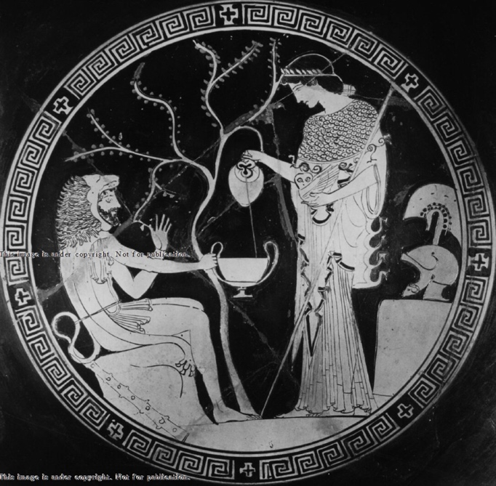 Munich J369
Under copyright. Not for publication

Le paysage politique de cette séquence est clairement établi, il s'agit d'Athènes signifiée par la chouette et l'olivier et en ce lieu la déesse poliade sert du vin à Héraclès. Il faut se persuader que c'est la cité qui reçoit le héros et lui fait honneur et qu'Athéna est là à la place des citoyens. Que le casque soit posé sur le cube du côté de la déesse n'est pas indifférent, il rappelle le caractère guerrier de la rencontre. Il ne s'agit pas ici d'une scène d'hospitalité ni d'une réunion placée sous le signe du vin. Pour une fois, Héraclès est reçu par une personnalité qui ne l'entraîne pas sur les chemins à frayer de l'ivresse dionysiaque. Le vin que distribue Athéna au héros est un vin qui tombe directement de l'oenochoé de la déesse dans le canthare d'Héraclès, hors contexte sympotique et hors contexte dionysiaque; le vin ne doit rien au dieu qui le contrôle ordinairement.
Le vin d'Athéna ne regarde pas dans la direction des plaisirs de l'ivresse, il scelle plutôt la rencontre virile et guerrière de deux dieux qui présentent des affinités importantes. En effet, Athéna n'a déposé son casque que pour remplir son office d'échanson. Elle ne le porte pas sur son bras, il est placé sur le cube. Aussi le siège n'est pas déserté par la puissance divine. La déesse se dédouble et laisse sur le siège son casque qui est également celui qui assure la protection de l'hoplite, le citoyen sous les armes. Cet élément de la panoplie du guerrier athénien et de l'Athéna Promachos est l'homologue de la léontè du héros (). L'Athéna debout assure ainsi le lien entre la cité dont elle est la protectrice et Héraclès dont elle est également la protectrice. Héraclès est la divinité par excellence des éphèbes à Athènes lesquels ont directement rapport avec la cité, sa défense et tout simplement sa continuité (). Entre Athéna et Héraclès s'opère la convergence, en image, entre deux divinités qui sont, par rapport au salut de la cité, étroitement solidaires. La rencontre et l'unité s'accomplissent sous le signe du vin parce qu'à Athènes tout commencerait par du vin, se dirait avec du vin. Dans l'image, la communication est établie entre Héraclès et la cité; une communication doublement médiatisée, à la fois par Athéna et par le vin.
Le vin n'intègre absolument pas à l'espace sympotique. Bien au contraire, il souligne l'extériorité du héros à l'espace des plaisirs. Le héros est seulement intégré à la cité non par les citoyens eux-mêmes mais par celle qui les protège. Elle assure une place à Héraclès dans Athènes, place que son asociabilité lui aurait interdit de trouver sans l'aide de sa protectrice. Finalement, une image comme celle-ci, par les aspects positifs qu'elle développe, expose du même coup tout ce qu'Héraclès ne saurait être sans se renier. Dionysos ne prend pas en charge une telle opération mais la seule Poliade.
Sur les vases de cette série, chaque fois le liquide est sans équivoque peint avec soin. Sur un autre intérieur de coupe (), la déesse d'un geste contourné verse dans le canthare d'Héraclès le contenu de son oenochoé. L'écoulement du vin établit une continuité rigide entre les deux vases, le vin les relie et les soude l'un à l'autre.
La disposition des deux vases dans l'image les rapproche d'autant plus. L'imagier tient à montrer de la manière la moins équivoque possible qu'il s'agit bien d'un transfert d'un vase à l'autre, que le vin coule et que le destinataire est bien Héraclès. Personne dans l'image ne lui dispute le vin de la déesse, personne d'autre ne peut en réclamer une part, le vin de l'image est complètement consacré par la déesse au héros, son protégé. Un échanson et un buveur, un vase à servir et un vase à boire, telle semble être la règle de composition de ces images.
Under copyright. Not for publication

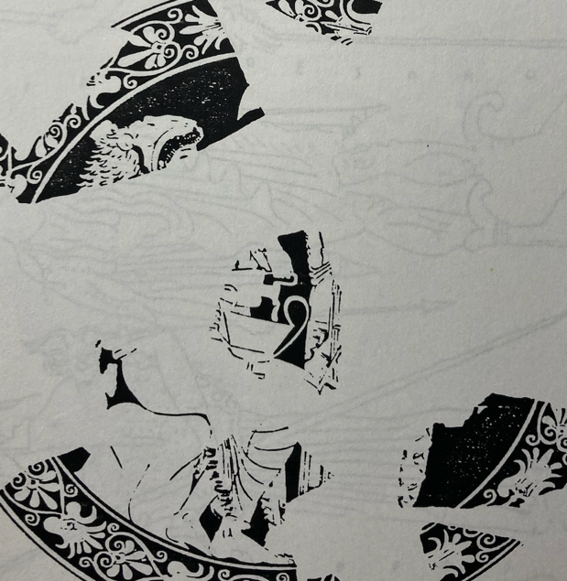 Athènes, Acropole 208

La figure noire n'a pas ignoré ce genre de scène, le peintre de Thésée en a décoré deux de ses skyphoi et probablement un lécythe. Les scénographies de ce peintre comportent des personnages en plus grand nombre et dessinent autour du noyau central un environnement qui élargit le champ de l'interprétation et les horizons du vin impliqué dans ces scènes. Le premier des trois vases () (pl. 102), un lécythe représente deux scènes juxtaposées. A droite, Hermès serre la main d'un homme coiffé d'un pétase et portant une lance. A gauche de l'image, une femme tend une couronne au-dessus de la tête d'Héraclès, le héros est assis sur un cube et tend une phiale vers Athéna qui la remplit avec une oenochoé.
Under copyright. Not for publication

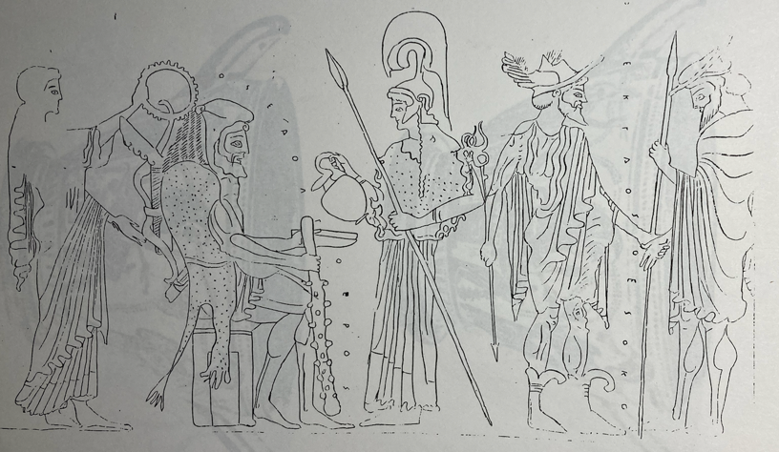 Agrigente, collection Granet
Under copyright. Not for publication

Vers Héraclès convergent les gestes de deux femmes, l'une le couronne et l'autre lui offre du vin. Il est rare de voir autant de personnes s'activer autour du héros en son honneur, ce sont en l'occurrence deux femmes. Rien ne permet dans l'image de décider du statut de la femme à la couronne, une mortelle ou une immortelle ? Une fois encore, c'est en dehors du contexte sympotique qu'Héraclès fait l'objet de soins féminins attentifs, comme si l'extériorité du symposion lui était propice, surtout une extériorité marquée de la présence d'Athéna. La couronne que la femme approche de la tête d'Héraclès célèbre une victoire dont l'objet est indéfinissable. Héraclès est dans cette scène le Victorieux et cela suffit; Athéna, en servant du vin au héros, témoigne de l'intérêt qu'elle porte à la victoire de son protégé et elle le lui signifie par du vin. Non contentes de le fêter, Athéna et la femme ou déesse à la couronne encadrent Héraclès en un dispositif solide qui confère à la scène une allure solennelle. Il n'est pas indispensable de rechercher un parallèle avec un rituel précis ni de suggérer que la scène présente un caractère rituel. En effet, tous les moments importants d'une société sont ritualisés au sens où ils font l'objet d'une codification largement respectée comme combinaison de gestes et manipulation d'objets. La question n'est pas de savoir si le rite ainsi défini relève ou non d'une pratique religieuse, ce qui n'aurait pas, ici, grand sens. En revanche ce qui importe est davantage la signification de cette combinaison de gestes et d'objets manipulés, signification à reconstruire.
La déesse poliade fait don à Héraclès d'un vin, elle s'est comme emparée du breuvage dionysiaque pour fêter son protégé. Héraclès ne dispose plus d'un canthare mais d'une phiale, un vase bien peu dionysiaque. Serait-ce le contexte agonistique qui provoquerait l'apparition de l'usage de la phiale par le héros ? La couronne rappelle la victoire, la célébration est complétée par une offrande de vin. Athéna détourne le vin des usages définis par Dionysos et l'utilise à un usage qui s'accorde avec la personnalité du héros (). Le vin s'inscrit dans une problématique qui échappe à Dionysos et qui est reconfigurée par la déesse. Le vin n'arrose plus les joyeuses agapes des fêtes de Dionysos ou les banquets qu'ils patronnent mais est canalisé vers un usage délimité et strictement personnalisé, cantonné à un héros. A la place d'une communauté, c'est un solitaire qui est le destinataire du vin. Le vin de la déesse salue un individu et une victoire individuelle. L'aspect collectif qui caractérise tellement le vin dionysiaque est totalement absent de la scène.
Le vin d'Athéna se rattache strictement à un événement passé, une victoire par exemple, qu'il est chargé de prolonger à travers la célébration rituelle; tandis que le vin de Dionysos est libre de ces évocations et de liens avec des événements futurs comme dans les libations de départ de guerriers. Le vin dionysiaque est axé sur le présent dominé par la recherche de l'ivresse et les plaisirs qu'elle procure. Avec Athéna, le vin est mobilisé au service d'une entreprise de valorisation des exploits guerriers et héroïques, il n'en est qu'un aspect. Le héros tient sa phiale de la main gauche et de la main droite sa massue, comme si subitement la perspective du vin devenait un souci mineur par rapport à la tenue de sa bonne massue. Le maintien de la massue est confié au côté le plus actif et le plus valorisé dans la gestualité tandis que le côté gauche est le parent pauvre de la gestualité. Héraclès montre un relatif désintérêt pour le vin. La remise de la couronne et le service du vin seraient sur le même plan dans l'image si Héraclès avait tenu sa phiale de la main droite, témoignant ainsi de son intérêt pour le vin. La substitution au canthare de la phiale relève de la même distance par rapport au vin. Celui-ci est second par rapport à la victoire et le plaisir de la consommation du vin est absent de l'image, le vin étant réduit à un office de support commémoratif. Il reste à se demander pourquoi la déesse servirait du vin à son protégé.
La réponse ne se trouve pas dans le goût d'Héraclès pour le vin, elle ne se situe pas davantage dans la valeur festive du vin mais plus sûrement dans la disponibilité de ce breuvage. Le vin n'est pas le monopole de Dionysos. Aucun interdit ne pèse sur son emprunt et son usage par d'autres divinités; en revanche, ce qui spécifiquement relève de la sphère dionysiaque, ce sont l'ivresse, les plaisirs, les émotions partagées. Avec Athéna, c'est le contre-pied du vin dionysiaque qui est exposé. La vin de la déesse n'est plus qu'un liquide à verser, voire un breuvage parce que boire le vin ainsi serait un gâchis insensé, un manque de savoir-vivre.

Sur un skyphos du peintre de Thésée () Héraclès est encore assis sur un petit cube, il tend une phiale que lui remplit Athéna.
Derrière le héros, se dresse un arbre, et, à gauche du tronc, se tient Hermès jouant de l'aulos. Les deux faces du vase représentent la même scène à un détail près. L'arbre sur la face A se dresse entre Hermès et Héraclès tandis que sur la face B le héros masque le tronc. Autre détail notable, sur ce vase, Héraclès tend la phiale de la main droite et fait signe à la déesse de la même manière que sur le vase de Munich.

Under copyright. Not for publication

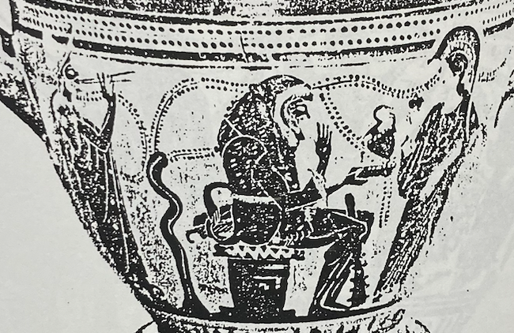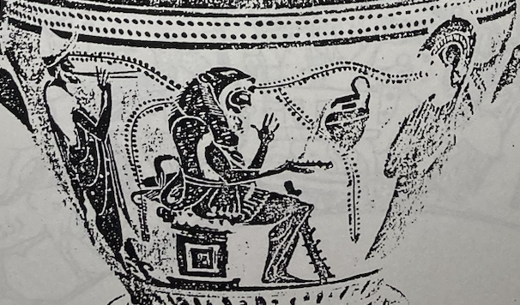

Mount Holyoke College Art Museum 1925 BS II.3

Un honneur est rendu à Héraclès par la combinaison de musique et de vin, le héros est privilégié et qu'Hermès accompagne Athéna ne saurait véritablement surprendre. Si le service du vin à Héraclès consiste bien en une forme d'introduction du héros protégé d'Athéna dans l'espace de la cité, Hermès trouve, ici, une place légitime. Il est le dieu par excellence qui assure les passages. Une fois de plus, l'espace dans lequel le héros est introduit n'est pas au sens strict celui de la cité mais bien plus celui que la déesse tisse dans sa complicité avec Hermès. Un espace qui trouve à se déployer dans une double immobilité, celle de l'arbre enraciné et du cube maçonné.
Si le végétal appartient à une catégorie aisément identifiable, le cube pose d'autres questions. Il est exclu de reconnaître là un autel détourné de sa fonction première et transformé en siège pour Héraclès. J'y verrai davantage un objet qui échappe à toute convention réaliste et qui ne renvoie à aucune réalité archéologique. La principale caractéristique de cet objet est d'être inassignable soit à un lieu soit à une fonction et de la sorte il ressortit au seul contexte de l'image, contexte qui lui donne sens. Le cube d'Héraclès n'est ni une kliné ni un siège avec dossier ou un siège pliant, ni un trône; sa qualité principale est de se définir en opposition à tout ce qu'il n'est pas et de cette façon le service du vin n'entre dans aucune des catégories répertoriées comme autant de pratiques du vin.
Entre Athéna et Hermès, la musique et le vin se répandent dans l'image en dehors de toute référence dionysiaque. L'image ici n'est pas auto-référentielle, elle se définit au contraire en référence explicite à tout ce qu'elle ne peut pas être, les multiples pratiques sociales du vin qui constituent le réservoir des signes et des significations. Ni inversion d'une pratique régulière ni sa transgression, l'image met en scène une "non-pratique" du vin.
Le geste de la main d'Héraclès signifierait le remerciement la déesse, Il se pourrait également que le geste du héros traduise son étonnement devant le vin qui s'écoule de l'oenochoé. La répétition de la scène relève du même ordre d'idée. Quand le peintre, d'une scène à l'autre, joue sur le déplacement de l'arbre derrière le cube, sans rien modifier d'autre dans l'image, il produit une duplication de la scène sans changement de lieu mais il introduit un déplacement inattendu : l'arbre et le cube, de disjoints dans l'espace, se rapprochent et se superposent. Beaucoup de choses sont possibles en image mais pas au point de réduire ces transformations au statut de simples variantes aléatoires. Le déplacement de ce qui est fixe dans l'image donne à ces scènes une dimension irréelle, elles ne sont pas simplement imaginaires mais surtout elles sont privées du sens que confère d'ordinaire le vin dans une image.
Soutenu par la musique d'Hermès, le vin d'Athéna est donné à voir en un lieu mouvant, inversant le stable et l'instable. Ordinairement, ce sont les gestes et les objets manipulés tout comme les postures qui sont sujets à transformations tandis que les éléments enracinés et fondés dans le sol incarnent l'immobilité. Sur ce vase, le contraire est développé, le mobile se fige et l'immobile se déplace. Une pareille inversion concrétise l'aspect impossible du vin d'Athéna, un vin à ne pas en boire, tellement tout tourne autour de lui avant d'avoir terminé de le servir. Les points de repère dans lesquels chacun pouvait avoir confiance vacillent ici.
Le vin d'Athéna échappe à toute règle sociale pouvant à la fois l'ordonner et le légitimer au regard des pratiques sympotiques connues. De manière atypique, Athéna distribue un vin à son protégé sans qu'il soit possible d'identifier cette pratique autrement qu'en la déclarant tellement distincte qu'elle en devient inclassable, seule manière de lui conférer un sens. En effet, la position assise et la solitude d'Héraclès ne conviennent guère à la distribution du vin. Athéna et son protégé négligent les usages conventionnels du vin. Athéna lui délivre un vin qui n'est pas marqué par des règles, le seul qu'il puisse recevoir.

Sur un autre skyphos du même peintre conservé à Londres (), Hermès a cédé la place à un Satyre et son bouc. D'une scène à l'autre, la circulation du vin varie et toutes les composantes du service du vin sont modifiées . Sur la face A, le héros est installé dans un profond fauteuil, il saisit la phiale ornée de profonds godrons qu'Athéna lui tend. De la main gauche, le héros tient sa massue tandis que du même côté Athéna porte à bout de bras une oenochoé. Sur la face B, Héraclès est assis sur le cube maintenant classique de cette série.

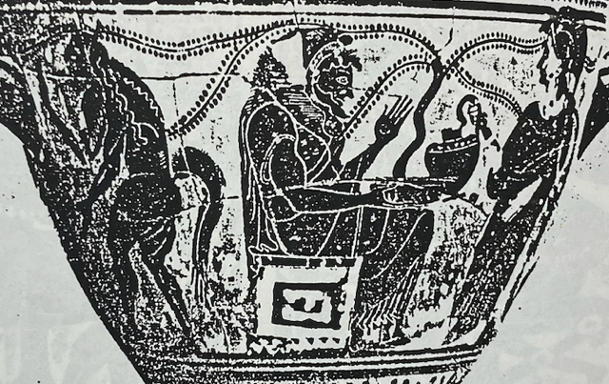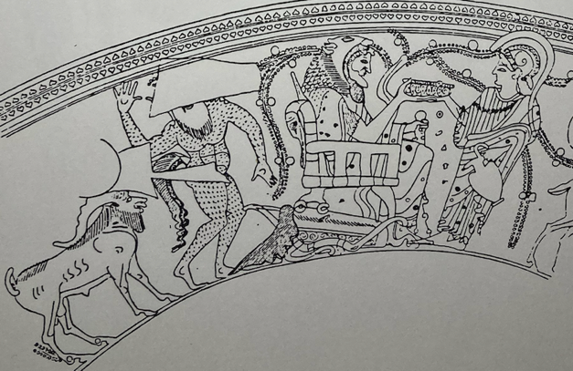
Under copyright. Not for publication

Londres BM 1902.12-18.3

Le dispositif du service du vin est identique à celui du vase précédent tandis que l'arbre est planté à la hauteur des genoux d'Héraclès. Le tronc constitue un axe de symétrie devant lequel la phiale du héros est remplie du vin d'Athéna. Il est l'instance naturelle et fixe devant laquelle le vin circule entre la déesse et le héros.
Il faut se garder de lire les deux scènes comme deux phases d'un service du vin où la première phase serait la remise d'un "vase à boire" à Héraclès et la seconde le remplissage de son vase. En effet, indépendamment du fait que les scènes associées d'un vase ne se lisent pas comme les vignettes d'une bande dessinée, dans le cas présent, un élément d'importance s'est transformé en passant d'un côté à l'autre du vase. Héraclès n'est plus assis sur un fauteuil en bois mais sur un cube. Cette métamorphose du siège d'Héraclès indique un changement mais surtout une relation entre la gestualité et le type de siège. Au service du vin paraît correspondre un siège cubique tandis qu'à la remise de la phiale est attaché un fauteuil.
Le Satyre et son bouc ne paraissent pas intégrés à la scène. Cela ne signifie pas pour autant que leur présence puisse être réduite à une dimension anecdotique. Sous chaque anse se tient un bouc, un animal dionysiaque par excellence, relié différemment au Satyre selon la scène. Sur la face A, le Satyre, visage de face vers le spectateur et paume de la main tournée vers l'extérieur de l'image, n'entretient pas de rapport avec le service du vin. Comme si dans la fascination du regard, celui du buveur, pouvait être détournée de l'action "principale", la remise d'une phiale à Héraclès. Le Satyre rappelle ainsi la concurrence qu'exercent le vin dionysiaque et tout ce qui se joue dans la rencontre qui s'opère entre le buveur et son dieu par la médiation du vin, toutes choses qui n'adviennent pas de toute évidence entre Athéna et Héraclès. Sur la face B, le Satyre tourne franchement le dos à Héraclès et semble en conversation avec le bouc. Il ne se contente pas de se détourner comme l'autre Satyre, il se désintéresse de ce qui se passe dans son dos et préfère discuter avec un bouc; probablement un témoignage d'estime adressé aux deux divinités de l'image et au vin qui circule. C'est une manière plus abrupte de signifier que Dionysos et son vin n'ont rien à voir avec le vin d'Athéna.
La présence d'un bouc sous les anses fait référence à différentes manifestations festives dionysiaques qui constituent chaque fois des moments complexes; le vin et la bonne chère se combinent à des représentations théâtrales, les processions phalliques représentent un aspect important de fêtes rustiques de Dionysos. Ce sont chaque fois des fêtes qui rassemblent une communauté civique. La représentation conjointe d'un bouc et d'un Satyre est évocatrice de pratiques qui se situent résolument à l'écart de ce qui se passe entre Athéna et Héraclès. Les deux scènes de ce skyphos accroissent ce qui distingue les deux pratiques du vin, celle de Dionysos et celle d'Athéna. Héraclès a visiblement fait un choix, il se situe explicitement du côté d'Athéna, témoignant ainsi de son goût pour le vin solitaire et le vin des exploits virils.
Une oenochoé de Leyde confirmera la lecture proposée des images précédentes (). Sur ce vase, Héraclès est assis sur un parallélépipède. De la main droite il tient une lyre et de la main gauche il incline une oenochoé au-dessus de l'épisème du bouclier d'Athéna, un trépied. La déesse est assise sur un siège pliant, de la main gauche elle maintient dressée sa lance tandis que de la main droite elle avance son casque vers le centre de l'image, au-dessus du bouclier.

Under copyright. Not for publication

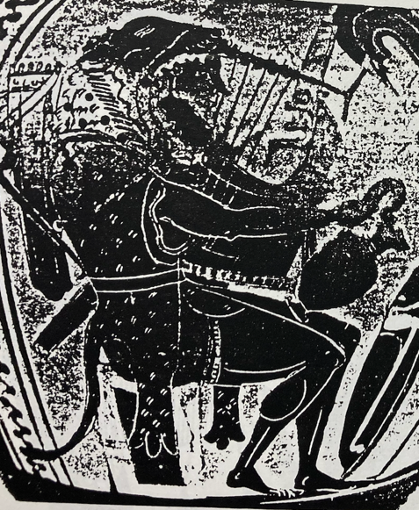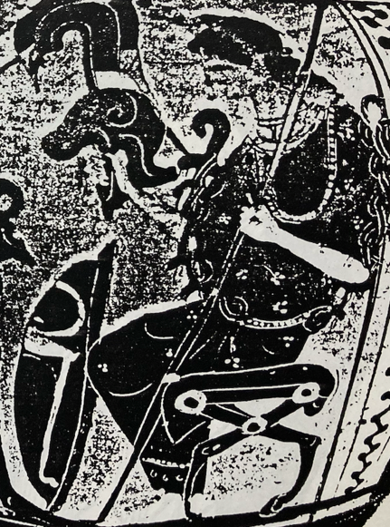

Leyde PC 41

En un mot, Athéna comme Héraclès sont encombrés par un attirail hétéroclite. Pour faire bonne mesure, il faudrait signaler les armes, arc et carquois, qu'Héraclès porte sur son dos. De cette manière, la réunion de la protectrice et de son protégé peut se dérouler en toute sécurité ! Il s'agit encore une fois de rappeler des victoires d'Héraclès, le trépied sur le bouclier est là pour en évoquer une en particulier mais elle équivaut à toutes les autres.
Ici ce n'est plus Athéna qui distribue le vin à Héraclès, le héros tient lui-même l'oenochoé mais aucun vase à boire n'est représenté dans l'image. L'intention de distribuer le vin est indiquée dans l'image mais elle ne s'adresse à aucun vase. Si Héraclès se montre moins soucieux du vin, c'est peut-être en raison de l'intérêt que le héros porte souvent à la musique ? Héraclès est bien en possession d'une lyre mais il est empêché de jouer par l'oenochoé qu'il tient de l'autre main. Le vin et la musique sont rassemblés en Héraclès d'une manière incompatible et même exclusive l'une de l'autre. Héraclès s'interdit tant la musique que le vin et ne les destine à personne.
Le vin d'Athèna, distribué au héros, ne doit rien à Dionysos ni au rite du symposion, il paraît même exclusif de la consommation. Il ne s'agit pas pour autant de libation dans la mesure où aucun contexte cultuel n'est manifeste. Cependant le caractère réglé des gestes invite à reconnaître une action qui prend le vin pour support et se situe dans la nébuleuse des usages du vin. Le vin d'Athéna constitue un pôle marginal parmi les pratiques du vin, où se rencontrent seulement la déesse et son protégé. Ce vin s'oppose à celui de Dionysos, le dieu destine son breuvage à tous mais ce dernier ne convient pas à Héraclès qui recherche davantage un vin qui lui soit uniquement réservé. En même temps Athéna fait surgir un vin étranger au plaisir de boire ensemble, indifférent aux pratiques communautaires comme si elle redoutait les dérives dionysiaques dans la cité et déployait des contre-feux.
Dans une deuxième série d'images, Athéna et Héraclès sont maintenant figurés debout et seuls. Aucun élément mobilier ou végétal n'est représenté et le dépouillement des images rend l'interprétation plus délicate. La déesse, placée à droite dans l'image, verse de son oenochoé du vin dans le vase d'Héraclès qui s'appuie fréquemment sur sa massue. Le vase du héros varie d'une image à l'autre, soit un canthare soit une phiale. Le passage d'un vase à l'autre n'entraîne aucune modification de la scénographie, comme si les deux vases étaient interchangeables. Les imagiers paraissent n'avoir voulu jouer que sur la seule substitution des deux vases qui comptera pour une large part dans l'analyse de ces images.
Héraclès reçoit du vin d'Athéna mais cette fois la scène emprunte son schéma iconographique aux vases représentant le départ de guerriers, départ à l'occasion duquel une libation est versée. Ces images sont marquées par la proximité de la cité, par l'intégration de l'hoplite à sa communauté. Si la dimension civique est importante, elle n'est pas exclusive d'une dimension plus personnelle. En général figurent autour du guerrier son épouse et quelquefois un personnage plus âgé qui pourrait être le père du guerrier. Représenter la libation versée par ou pour un hoplite signifie à la fois son appartenance à la communauté civique et son appartenance à une famille, une lignée.
Avec Héraclès, un autre type de rapports se développe entre la déesse et lui; leurs liens ne sont pas familiaux mais de protectrice à protégé. De plus Héraclès n'est pas citoyen d'une cité à la manière des mortels. Cependant sur un vase de la Bibliothèque Nationale, la présence de la chouette invite à reconnaître la proximité de la communauté civique ().

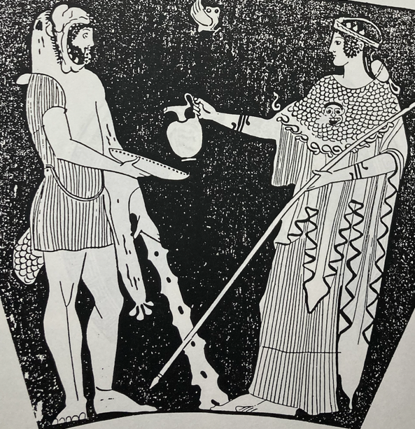
Under copyright. Not for publication

Paris, BN 415

Le geste de verser du vin paraît traduire l'appartenance à des groupes solidaires et imbriqués les uns dans les autres. De plus il représente un moment particulier, celui du passage. Le guerrier s'éloigne de sa maison, de sa famille, pour rejoindre l'armée de la cité, prendre sa place dans la phalange aux côtés des autres citoyens. L'écoulement du vin est à considérer comme l'expression d'un lien concret entre ceux qui tiennent un vase, une façon de rappeler et de se remémorer ce qui rattache le guerrier tant à sa maison qu'à sa cité au moment de partir. Une manière pour son épouse de trouver une place dans ce système qui ne la réduit pas à l'espace domestique. Au moyen du vin, elle met en communication deux sphères sans pour autant incarner une des deux automatiquement. La femme dans l'image tient toujours l'oenochoé, elle n'exerce pas de ce fait un contrôle sur le vin mais signifie son intégration à l'espace d'un certain vin par lequel s'exprime l'attachement à la cité et à la maison du citoyen et d'elle-même.
Athéna fait donc plus ici que célébrer les exploits d'Héraclès. En prenant comme modèle la scène du départ du guerrier et en plaçant une chouette au centre de l'image, l'imagier propose un schéma d'intégration d'Héraclès à la cité d'Athènes. En versant du vin à Héraclès, Athéna exprime le rapport du héros à la cité d'Athènes, combien il est partie prenante du destin de la cité sur un mode certes non-hoplitique mais partie prenante tout de même puisqu'il régit les aspects principaux de l'éphébie athénienne.
Avec Athéna, la dimension dionysiaque du vin comme mélange des plaisirs et de la politique est expulsée au profit d'une seule dimension, la dimension civique, comme réseau de groupes et d'appartenances emboîtées. Réduire le vin à sa plus simple expression ne signifie en aucune manière le gommer. Au contraire, le vin d'Athéna est moins suggéré qu'il n'est montré. Sur un tondo de coupe à figures rouges de l'Acropole d'Athènes () (pl. 107), le vin apparaît en noir, l'écoulement est souligné comme un pont entre les deux divinités.

Le vin d'Athéna est un vin à verser, à montrer dans son écoulement parce qu'il ne semblerait pas posséder d'autre qualité que de rattacher Héraclès à Athéna. La libation à Héraclès marque son intégration dans la cité, mais une intégration sous la tutelle d'Athéna. Dans ce cas, Héraclès est pleinement lui-même tandis qu'en compagnie de Dionysos, il devient de moins en moins semblable à lui-même.

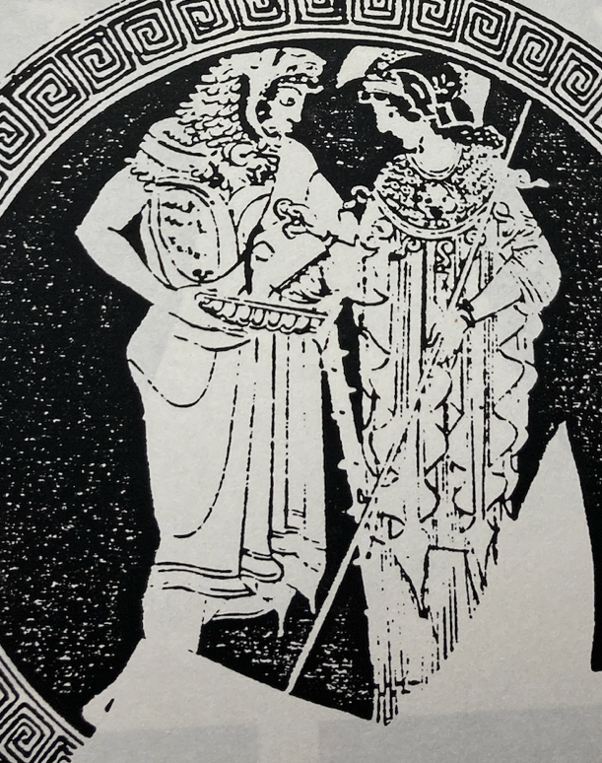
Under copyright. Not for publication

Athènes, Acropole 328

Le rapport d'Athéna et d'Héraclès ne peut être confondu avec celui de la Ménade ou du Satyre avec Dionysos servant du vin au dieu. Leur rapport est de nature mystique, il insiste sur le retour du vin au dieu comme un geste de célébration du dieu et de son vin. D'une certaine manière, servir du vin à Dionysos c'est entretenir la circulation du vin dans une sorte de contre-don, en sorte qu'un échange s'opère afin que les mortels ne soient pas les simples débiteurs de Dionysos. Héraclès est dépendant d'Athéna, l'appartenance d'Héraclès à la cité requiert l'intervention d'Athéna; entre lui et les mortels les relations n'iraient pas de soi, en particulier sur le plan du vin, l'interposition d'Athéna serait requise. D'Athéna à Héraclès, la relation n'est ni conjugale ni d'hospitalité; deux domaines où le comportement du héros est tumultueux et imprévisible. Leur relation est atypique et se situe à un niveau spécifique, la protection d'une déesse à un dieu; elle constitue une manière de placer Héraclès dans l'univers de la cité en évitant et une relation directe avec les mortels et un contact trop libre avec le vin. Athéna canalise l'impétueux Héraclès dans sa cité et elle opère par l'entremise du vin, un vin pacifié et dépourvu de plaisirs.
Il faut maintenant se demander quelle distinction entre les scènes peut être induite par la substitution d'un canthare à la phiale quand aucun autre élément de l'image n'est modifié au contact de cette substitution. Sur une amphore du peintre de Berlin (), le héros, sur une face, tend son canthare et sur l'autre, Athéna dirige vers lui une oenochoé.

Cette forme de canthare ne se retrouve qu'entre les mains d'Héraclès, elle constitue une exception dans le matériel à boire antique. Héraclès est le seul buveur à posséder un vase d'une forme strictement personnelle. Il résulte de cette situation un enfermement d'Héraclès dans sa position de buveur solitaire et égoïste. En effet son vase ne circule pas, il ne le prête pas; par cette individualisation, Héraclès s'isole et il affiche un rapport ignorant des joies de la convivialité et du boire ensemble. Entre Athéna et Héraclès se joue une relation encore plus personnelle et isolée des mortels. Héraclès se montre là sous un jour qui le spécifie, il est encore plus lui-même c'est-à-dire coupé des autres et l'intervention d'Athéna est plus impérative. Athéna est le pivot des rapports entre Héraclès et les mortels.

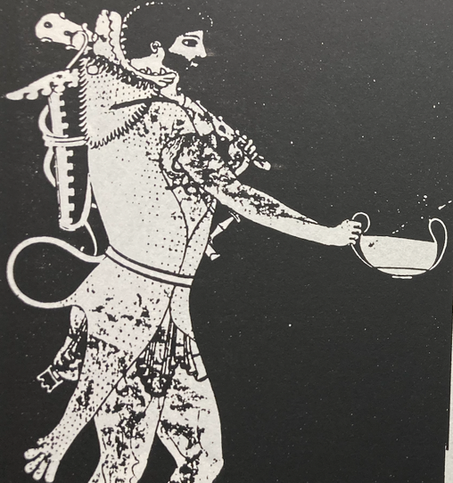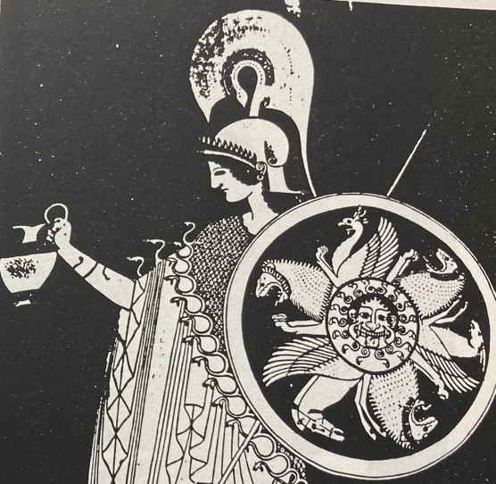
Under copyright. Not for publication

Bâle, Coll. Ciba
Héraclès au vin se révèle être le seul buveur grec à se placer en compétiteur de Dionysos, à provoquer la comparaison avec le dieu du vin. Une amphore de Los Angeles représente la confrontation ou au minimum la mise en parallèle des deux dieux au vin ().

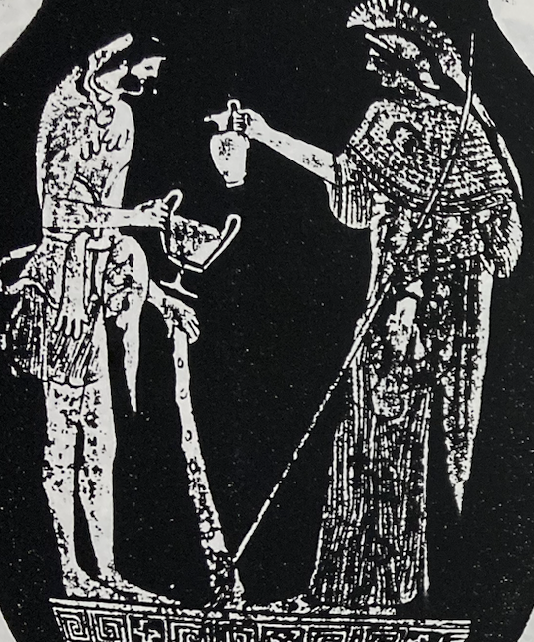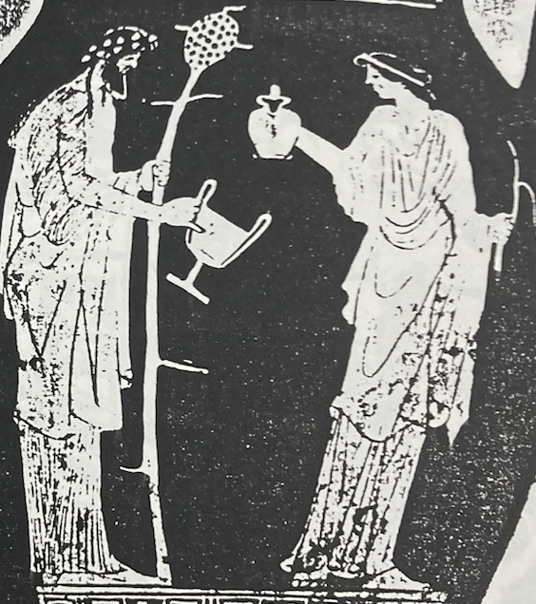
Under copyright. Not for publication

Los Angeles 50.8.21

Sur la face A, Athéna verse du vin dans le canthare d'Héraclès appuyé sur sa massue; sur la face B, une femme se livre à la même activité que la déesse et Dionysos lui tend son canthare. Si Athéna et Héraclès promènent leur attirail d'armes, Dionysos et sa compagne tiennent respectivement un thyrse et un petit pampre de vigne. Les deux scènes sont strictement parallèles et comparables point par point mais, cela dit, il n'en reste pas moins vrai qu'Héraclès n'est pas Dionysos et que cette femme n'est pas davantage Athéna. Les personnages ne se combinent pas de manière aléatoire et il n'est pas possible de dissocier les couples pour les recomposer au gré de la fantaisie des uns ou des autres pour le plaisir de l'expérimentation. L'opposition entre les personnages se construit terme à terme.
Si le peintre de Berlin a tant joué sur la similitude de la construction iconographique, c'est parce qu'il visait davantage la confrontation que la confusion et l'interchangeabilité. En s'efforçant de donner aux deux scènes le plus grand nombre de points communs de composition, il rendait chaque couple plus particulier et irréductible à l'autre. Non seulement chaque couple est spécifié par rapport à l'autre mais, quand la similitude menace entre les deux faces, le peintre a pris soin d'introduire des différences sur les seuls points communs, le canthare et l'oenochoé.

Le canthare de Dionysos est sensiblement plus grand que celui d'Héraclès mais surtout l'oenochoé de la femme est vue de face, celle d'Athéna de profil. Chacun de ces détails ne possède pas en lui-même de sens particulier mais ils introduisent une différenciation entre les deux services du vin. La facialité de l'oenochoé confère une présence au vin et une direction. Il s'agit moins d'un service du vin que d'une mise en rapport de deux modalités du vin dionysiaque. La première est signifiée par Dionysos lui-même et son canthare, elle se rapporte au vin pur tandis que la seconde l'est par cette femme et l'oenochoé, laquelle est dirigée présentement vers l'extérieur de la scène, vers les buveurs. En revanche, du côté d'Héraclès, il s'agit plus simplement de verser un vin dépourvu de lien avec Dionysos. Les deux vins s'opposent de la même manière que s'opposent la massue au thyrse et la lance au pampre. Deux univers se confrontent autour du vin, solidairement sur les deux faces d'un même vase. Le vin d'Athéna est borné à l'horizon d'Héraclès tandis que celui de Dionysos s'ouvre à la compagnie des buveurs. Le vin de la déesse est destiné soit à célébrer les exploits du héros soit à procurer une place dans la cité à son protégé. De cette façon, le vin d'Athéna est concurrent de celui de Dionysos mais de plus il ne se situe pas sur le même registre de valeurs que celui de Dionysos. Le premier vin est limité à Héraclès, le second est destiné aux mortels dans une relation plurielle avec Dionysos.
Entre Athéna et Héraclès, le vin se replie en une relation personnelle tissée entre la protectrice et son protégé sur fond de cité. Comme si le seul mode sur lequel Héraclès pouvait avoir réellement accès au vin était par l'entremise de la déesse aussi étrangère aux plaisirs de l'ivresse qu'à ceux de l'amour.

12 ATHENA DRESSE LA TABLE POUR HERACLES

Athéna s'est révélé une médiatrice importante sur le chemin du vin pour Héraclès mais le vin qu'elle délivre n'appartient pas à l'univers sympotique. Pourtant à côté des scènes analysées ci-dessus, il existe toute une série de banquets d'Héraclès, principalement sur une kliné, où Athéna joue un rôle de premier plan. Dans cette série, il faudra interroger ces images des banquets d'Héraclès pour déterminer leur appartenance ou non au genre sympotique. Une kliné sur laquelle Héraclès est allongé, au lieu d'être assis ou debout, suffit-elle à faire un symposion ? De plus, quand Héraclès est seul avec Athéna, est-ce seulement la continuation des images précédentes ?
Mon objectif n'est pas de déterminer si les scènes se tiennent particulièrement sur l'Olympe ou avant son immortalisation (). Alors elles seraient des moments de repos pour le héros ou un avant-goût de son destin (). L'opposition héros/dieu est importante mais il est vain de vouloir la faire jouer comme deux moments successifs de l'existence d'Héraclès (). Les deux aspects coexistent constamment en Héraclès et sont solidaires. Cependant la réunion de dieux autour d'Héraclès donnera à la scène un caractère olympien accentué, de même que celle d'Hébé, moins une phase de la carrière d'Héraclès qu'un contexte où Héraclès se distingue des autres dieux en banquetant. Héraclès est une personnalité qui se prête à de multiples manipulations sur le banquet comme forme de sociabilité et dans cette série les dieux qui environnent Héraclès éclairent son comportement au vin mais également les déformations qu'il fait subir au symposion avec sa protectrice.

121 Entre Athéna et Héraclès, un vase à boire.

Sur deux vases de banquets, la déesse n'offre plus de vin à son protégé mais un vase circule de l'un à l'autre, une fois une phiale, une fois un canthare. Dans le premier cas, Athéna est seulement en compagnie d'Hermès tandis que dans le second, Dionysos s'est joint à eux.
Sur une amphore à figures noires, autrefois à Castle Ashby et aujourd'hui dans une collection privée de New-York (), la scène A représente un banquet d'Héraclès tandis que la scène B figure le combat du héros contre Géryon.

Under copyright. Not for publication

New York, Coll. Callimanopoulos

Seule la scène du banquet retiendra l'attention en raison du geste qui relie Athéna à Héraclès et qui est exceptionnel au banquet. Si la distribution du vin fait l'objet de rares représentations, en revanche la distribution d'un vase à boire m'est inconnue; la question est indépendante du fait que le vase soit plein ou vide, il y aurait une certaine inanité à s'interroger sur cet aspect des choses et je poserai que la phiale est pleine. L'hypercritique ne présente guère d'intérêt et consiste surtout à demeurer insensible aux questions et faits grecs.
Athéna, debout à gauche de la kliné, appuyée sur sa lance, ouvre la main vers Héraclès, comme si elle se dessaisissait de la phiale qu'Héraclès tient fermement en main. A droite de la kliné se tient Hermès. En arrière de la kliné s'élève une puissante vigne et de belles grappes pendent aux pampres. Devant la kliné est disposée une table chargée de gâteaux et de longues pièces de viande. Le décor dionysiaque ne constitue pas seulement un fond de scène et pas davantage un décor champêtre mais une référence explicite au vin et à son dieu. Le vin circule entre Athéna et Héraclès et le changement de main de la phiale établit pour ce vin une autre origine, une origine comme étrangère à la vigne largement figurée. La vigne et ses grappes tissent un horizon du vin autonome de celui qui se dessine d'Athèna à Héraclès. La table chargée de nourritures inentamées laisse indifférent Héraclès. Entre la vigne et la table s'intercale une circulation du vin qui donne à Athéna une fonction d'échanson mais elle persiste à donner à son protégé seulement un vin qui vient d'elle et qui ne doit rien à Dionysos. D'Athéna à Héraclès, une étroite solidarité s'oppose à l'épanouissement d'une atmosphère sympotique.
Sur une amphore fragmentaire de Leipzig (), Athéna est assise à gauche de la kliné et tout donne à penser qu'elle tend un canthare à un Héraclès très probable mais également très lacunaire. Derrière elle se tient, debout, Dionysos avec son canthare vu de profil; le dieu tient son vase, non pas par une anse mais avec la main repliée sur le pied. Au plus près de la kliné, Athéna remet à Héraclès le vin pur et son vase et du même coup Dionysos est éloigné de la kliné du banqueteur, comme si sa qualité de dieu du vin était sous-estimée ou contestée sur un plan ou sur un autre par Athéna. La déesse tient Dionysos à distance de son protégé.

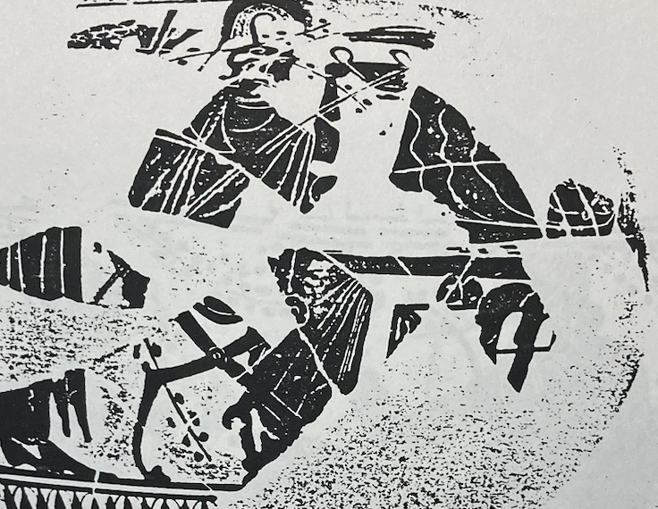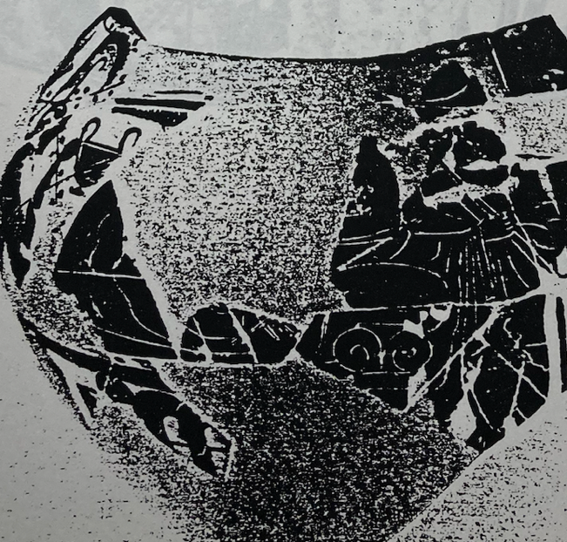
Under copyright. Not for publication

Leipzig T4217

Dionysos se différencie d'Athéna sur plusieurs plans. Tout d'abord il est debout quand la déesse est assise mais surtout il lève son canthare d'un geste solennel, une sorte d'auto-présentation du vin. Le vin de Dionysos n'est tourné que vers lui-même, le vase est posé sur la main; de cette façon il n'est tendu par personne et personne n'est appelé à le saisir. Le vin est ici moins emblématique de Dionysos qu'il ne signifie son indépendance de tout échanson. Le dieu du vin ne dépend de personne pour le vin mais surtout le vin n'est autre que le double ou la réplique du dieu. Dionysos et le vin sont indissociables, ils sont là sans lien avec ce qui se déroule en ce sens que le transfert du vase entre Athéna et Héraclès organise un espace homogène du vin où celui de Dionysos n'est pas impliqué.
Le transfert de la phiale établit une solidarité du banqueteur avec son "échanson" sans liaison possible avec Dionysos et son vin qui ne le recherche pas. Athéna possède-t-elle le pouvoir d'organiser un champ sympotique ? Il semblerait que non. En effet le geste exceptionnel de Dionysos n'appartient pas à ce champ dont Dionysos est maître, il s'est installé en marge. Athéna propose comme un repli sur une certaine pratique du vin entre Héraclès et elle.

122 Dionysos est encore au banquet d'Héraclès !

Autour d'Héraclès, un cercle s'est constitué, l'entourage est représenté soit assis soit debout. Les personnages autour de la kliné ne participent pas de manière évidente au banquet, ils en sont les "spectateurs" et les témoins. Je n'entrerai pas un débat sans fin avec une tradition de longue date pour savoir si ces banquets sont d'apothéose ou non et je me pencherai sur la seule dualité "banqueteurs / non banqueteurs" et ses caractères.
Sur un seul vase, tout l'entourage d'Héraclès est représenté assis, il s'agit d'une hydrie d'Athènes (). Au centre Héraclès est allongé sur une kliné; à gauche se tiennent Dionysos et Athéna, à droite un porte-massue. Chacun des personnages est assis sur un okladia, un tabouret pliant. De cette façon ils partagent un point commun qui les distingue d'Héraclès étendu sur la kliné. L'opposition réside entre être sur la kliné ou à côté et s'ajoute à cela la position assise qui exclut de voir dans chacun des personnages un échanson, un musicien ou une danseuse.

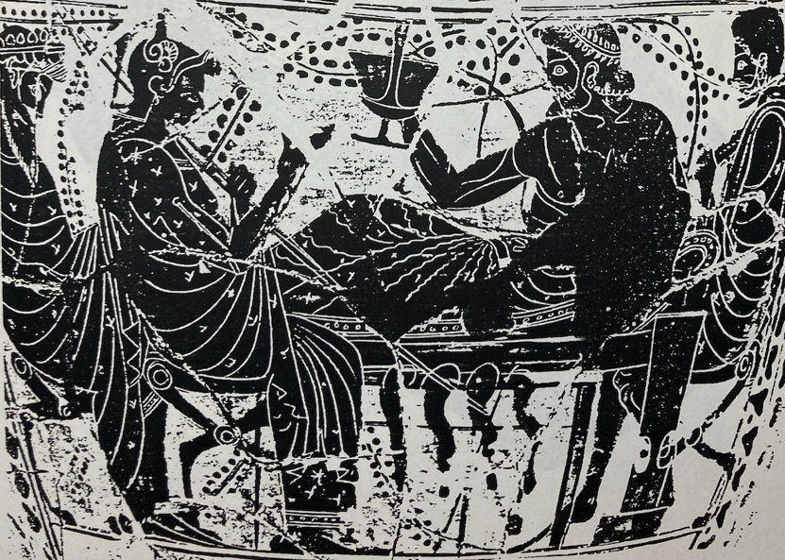
Under copyright. Not for publication

Athènes, MN 564 (CC £764)

Par plusieurs traits distinctifs, l'entourage d'Héraclès souligne la position spécifique du banqueteur; de plus, il est seul à disposer d'un vase à boire. Cependant, par la gestualité, Héraclès conserve un lien privilégié avec Athéna. La déesse lève le bras droit, la main ouverte, vers Héraclès; le banqueteur tient devant lui un canthare par une anse, le vase est de profil. Les deux gestes sont convergents et proches l'un de l'autre dans l'image, comme si subsistait la trace d'un transfert de canthare dans les positions des bras. De cette façon Dionysos est comme rejeté en arrière avec son vin, le vin pur est affiché dans le court intervalle qui sépare Athéna de son protégé. Le vin est déjà entre les mains d'Héraclès et son origine est suggérée de manière discrète comme si l'imagier voulait mieux faire ressortir la concurrence entre le vin de Dionysos et celui d'Athéna.
Sur trois autres vases, l'entourage d'Héraclès s'est levé mais personne ne partage davantage le banquet d'Héraclès qui tient dans ces images une phiale. Sur une amphore fragmentaire, devant la kliné, Athéna se tient debout et s'adresse à Héraclès de la main ().

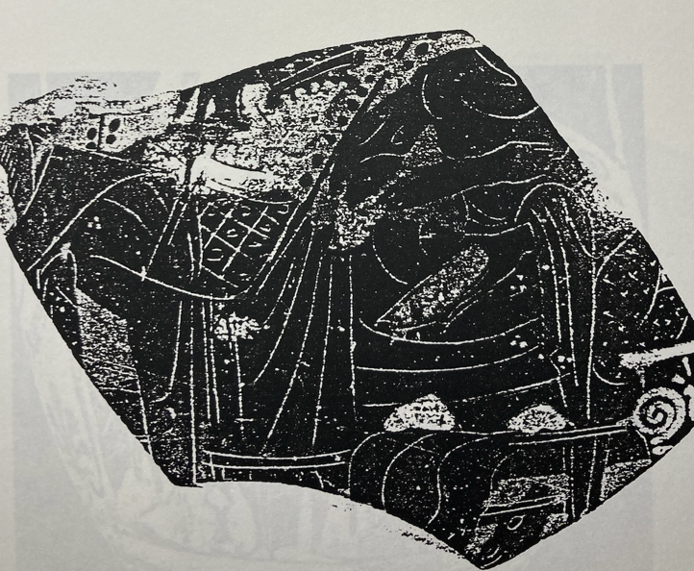
Under copyright. Not for publication

Athènes, MN 900

Derrière elle, il est possible de deviner un Dionysos debout tenant un rhyton, devant la kliné. De cette façon Dionysos affiche sa distance avec Héraclès en n'adoptant ni la même posture ni le même vase à boire. Sur les deux vases les mieux conservés (), Athéna et Héraclès sont en étroit rapport tandis qu'Apollon avec sa lyre et Dionysos avec sa corne à boire encadrent en retrait, comme extérieurs, un noyau central composé d'Athéna et d'Héraclès.
D'une certaine manière, ces quatre vases prolongent l'attitude d'Athéna au vin en regard d'Héraclès observée dans les scènes précédentes. Elle affiche avec détermination son investissement au vin en faveur d'Héraclès et même quand elle se place dans le cadre du "symposion", l'image s'organise d'une telle manière que Dionysos se tient au minimum en retrait. Le cercle autour de la kliné, n'est pas relié au banquet d'Héraclès. Tout concourt dans l'image à la fermeture du vin entre Athéna et Héraclès; une autre façon d'affirmer l'extériorité de la Poliade et de son protégé du monde du symposion.

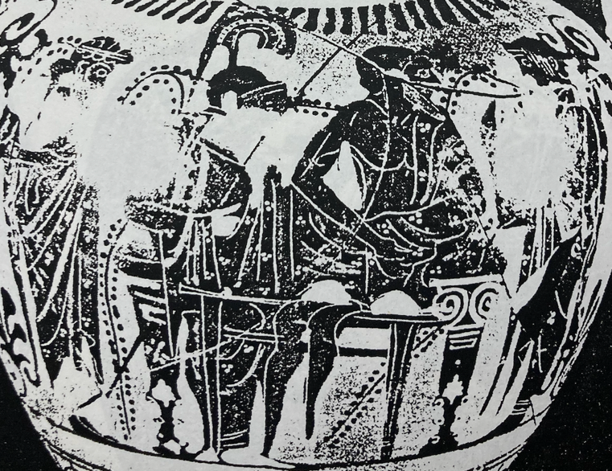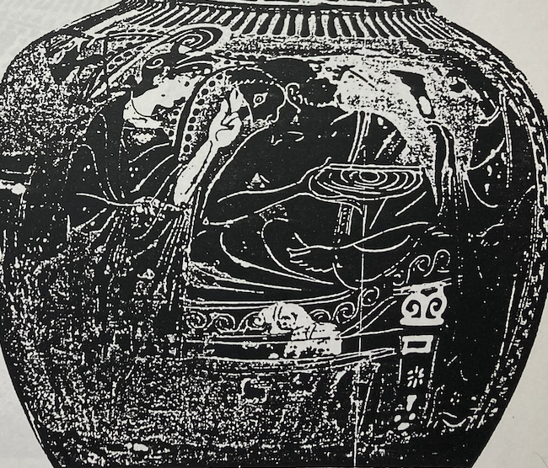
Under copyright. Not for publication

Amérique du Nord, Marché et Berlin F1924

Un vase s'éloigne des conclusions précédentes, une oenochoé représente, à gauche, Dionysos debout avec un canthare à la main, Héraclès est couché et tient de la main gauche une phiale ().

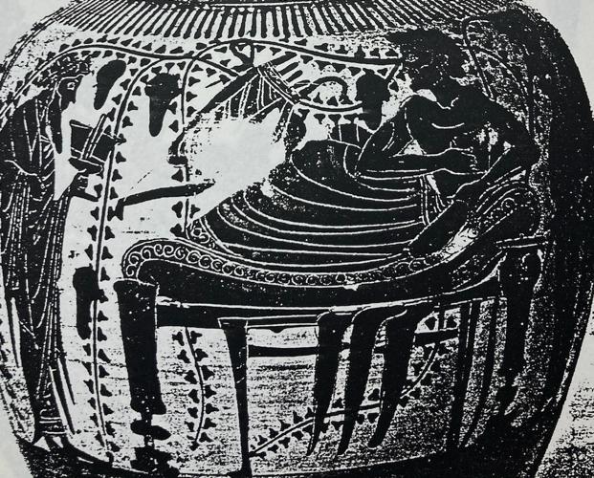 Paris,BN 264
Under copyright. Not for publication

A droite de la kliné se dresse une femme anonyme. Cependant, il est possible d'identifier cette femme soit avec Athéna soit avec Hébé. Seule la position de ses deux bras qu'elle laisse tomber devant elle, mains grandes ouvertes, constitue une indication en faveur d'Athéna qui s'est déjà manifestée par des gestes composés de la main ouverte. Sur ce vase serait donné à voir un retrait d'Athéna derrière la kliné au bénéfice de Dionysos. Il ne faut pas rechercher ici une Athéna dans tout son rayonnement. Entre Dionysos et Héraclès, une circulation du vin ne s'établit pas pour autant. Seule une possibilité d'un vin et de ses plaisirs est ménagée dans l'image, mais elle est bien mince et surtout elle est limitée par tout ce qui sépare Dionysos d'Héraclès. Leur vase diffère et Héraclès le tient dans une position telle qu'il ne peut être que vide, à l'inverse de celui de Dionysos qui devrait contenir du vin. Dionysos et Héraclès sont encore une fois trop différents et trop éloignés l'un de l'autre pour que le vin circule de Dionysos vers Héraclès. Sur cette oenochoé, tant Dionysos, dieu du vin, qu'une possible Athéna, la protectrice d'Héraclès, laissent Héraclès avec sa phiale vide.

123 Dionysos déserte les banquets d'Héraclès

Cinq vases montrent, en l'absence de Dionysos, la déesse en grande conversation avec Héraclès et sa véhémence n'a d'équivalent que la disparition progressive des signes du vin dans l'image.
Sur deux amphores à figures noires, l'une d'une collection privée américaine () (pl. 117) et l'autre vue sur le marché en Allemagne, le banqueteur tient une phiale de la main droite et la trapéza est chargée de viande et de gâteaux. Athéna est passée entre la kliné et la trapéza et elle se tient debout près d'Héraclès. Les autres personnages de la scène se tiennent aux extrémités de la kliné. Dans un cas il s'agit d'un anonyme guerrier et dans l'autre, d'Apollon et d'Hermès.

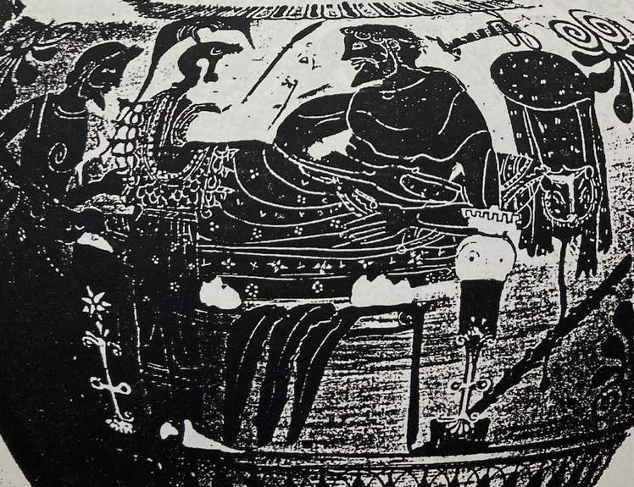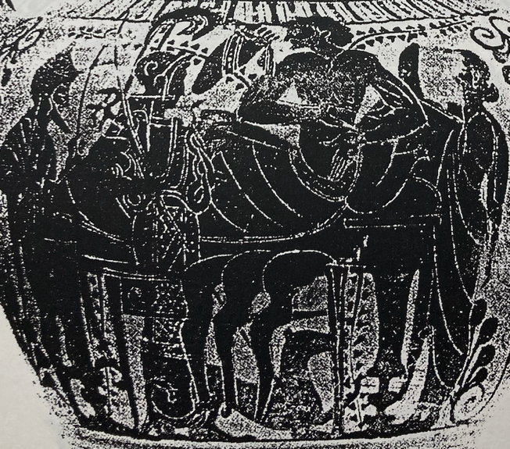
Under copyright. Not for publication

Etats-Unis, Coll. Dechter et Allemagne, marché.

Le dispositif scénographique confère une fois de plus une place éminente à Athéna, sa main est rapprochée du visage d'Héraclès, elle s'adresse à lui et uniquement à lui. Elle intervient dans les deux scènes en direction d'Héraclès sur un registre qui n'est pas celui du vin mais celui d'une gestualité qui ne se laisse pas aisément définir; sauf à mobiliser des scènes voisines où Athéna, plus à distance et seule avec Héraclès, s'adresse à lui au moyen d'un geste peut-être plus explicite ou du moins plus expressif, voire au moyen d'une fleur comme il le semblerait sur le vase américain.
Sur une oenochoé de Florence (), Athéna est assise sur un petit bloc maçonné et tend vers Héraclès une main grande ouverte au-dessus d'un canthare que lui tend un Héraclès couché sur des coussins.

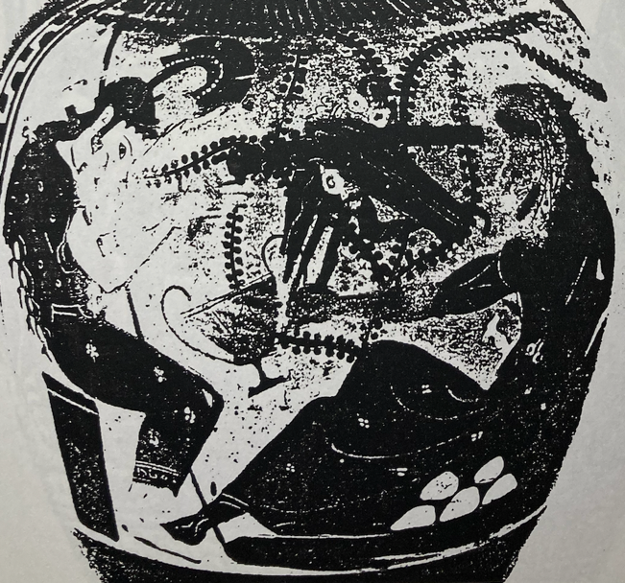 Florence 3815
Under copyright. Not for publication

Le geste de la déesse peut être compris comme un refus opposé à une demande de vin émanant d'Héraclès. Il me paraît préférable d'adopter une position moins interprétative des gestes et de relever seulement que, si Héraclès est pourvu d'un vase à vin pur, la déesse se différencie par une main également tendue mais vide. Au vin du symposion, Athéna répond par un geste étranger à la circulation du vin.
Sur une amphore de Tarquinia (), tout signe du vin a disparu et la déesse tend vers Héraclès un bras droit énergique et une main grande ouverte, paume tournée vers le spectateur. Le même geste est reproduit sur un vase vu à Paris, sur le marché ().

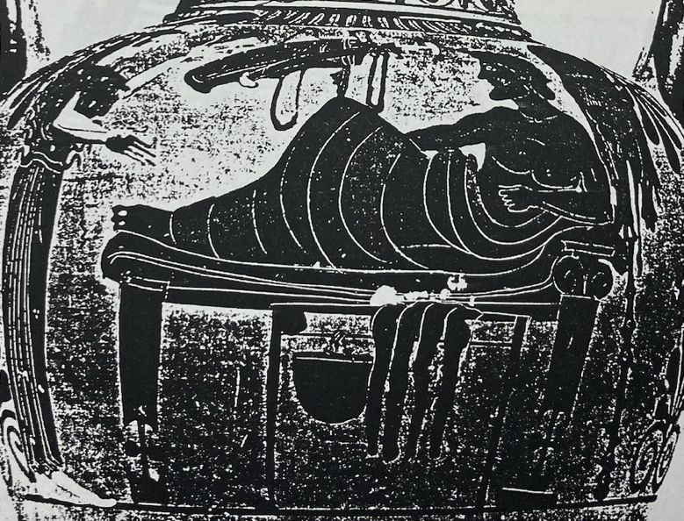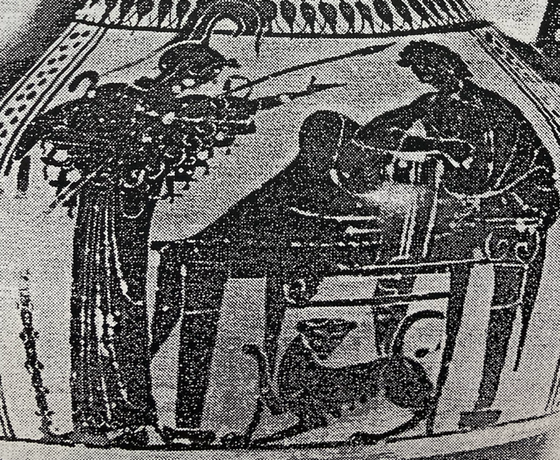
Under copyright. Not for publication

Tarquinia RC1635 et Paris Marché

Là, c'est au tour de la trapéza d'être débarrassée de nourriture. Une panthère figure sous la trapéza, elle appartient au bestiaire dionysiaque et entre Athéna et Héraclès, elle n'est pas sans insinuer dans l'image une forme d'ambiguïté difficile à préciser. Enfin sur un vase perdu (), la kliné et la trapéza ne sont pas représentées. Sur ce vase Héraclès a revêtu la léontè et tient sa massue; il subsiste seulement la position allongée et l'himation pour se persuader, avec difficulté, que la scène représente bien un banquet.

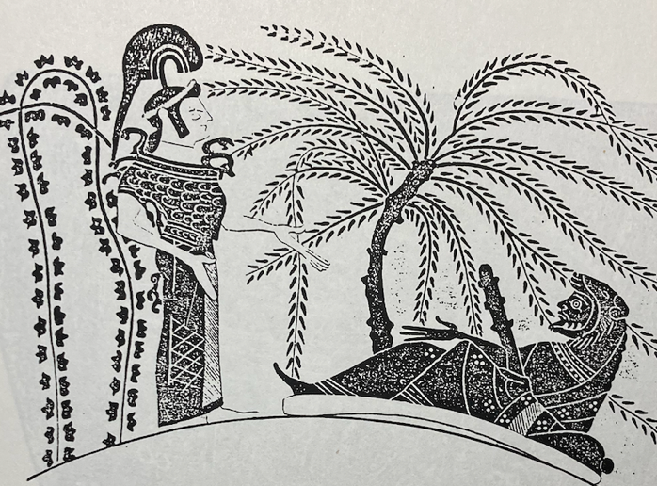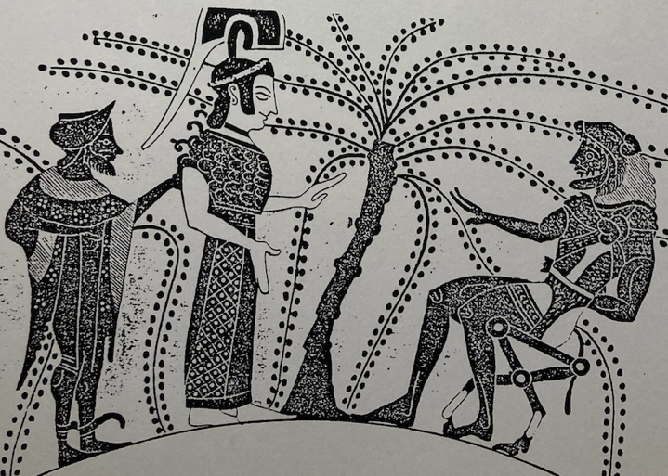
Under copyright. Not for publication

Autrefois Rome, Coll. Prince de Canino

Cependant la liaison avec les images de la série "Héraclès assis" est bien attestée sur ce vase puisque la scène associée représente Hermès et Athéna debout, à droite; devant eux, Héraclès est assis sur un ocladia et répond aux gestes des deux divinités. Le schéma de cette scène inverse celui des "libations" puisque Héraclès est à gauche dans l'image mais s'inscrit dans le prolongement de la scène au verso. De cette manière le peintre établit une comparaison aisée entre les deux scènes et favorise le rapprochement. Le même dépouillement d'éléments sympotiques caractérise les deux scènes. Ainsi se trouve confirmée la dérive qu'Athéna fait subir non seulement au service du vin et à sa consommation : elle parvient à leur effacement. Terme ultime du vin d'Athéna, la négation du vin lui-même; Héraclès doit se contenter d'une posture, souvenir des pratiques du vin.
Cette série d'images montre une progression par laquelle Athéna substitue au service du vin une gestualité de la main ouverte mais qui ne s'ouvre sur rien. A ce geste Héraclès finit par répondre sur le dernier vase. L'échange entre Athéna et Héraclès devient purement abstrait dans la succession des images. Avec Athéna, le symposion subit des transformations jusqu'à devenir méconnaissable. Les transformations affectent le vin et dans une moindre mesure la nourriture. Le mobilier résiste mieux au processus d'élimination des éléments du banquet. Athéna en vient à offrir à son protégé une apparence de banquet, après avoir éliminé tout ce qui s'y rapporte, à commencer par le vin. Héraclès, auprès d'Athéna, subit une sorte de cure d'abstinence de boisson et de nourriture mais pas de banquet. Les plaisirs du banquet sont écartés, seule subsiste une posture. Héraclès se montre un protégé docile et accepte les règles que fixe Athéna.
Si Athéna réussit à expurger le banquet de ses sources de plaisirs, ce n'est pas une attitude inflexible. Plus exactement, il existe quelques scènes sur lesquelles le vin refait son apparition en compagnie de la déesse mais celle-ci doit se contenter d'une position marginale dans l'image. Sur quelques vases, un canthare est placé plus ou moins près d'Héraclès, à sa disposition. Le retour du vin dans l'image est accompagné de nouveaux éléments. Athéna affiche une distance certaine à l'égard du vin, son attention est décentrée et le vin ne trouve plus son origine en elle.
Ainsi sur une hydrie (), la présence d'Alcmène provoque le changement d'interlocutrice, la trapéza et le canthare sont de retour. Dans chaque cas particulier, l'attitude d'Héraclès est variable.

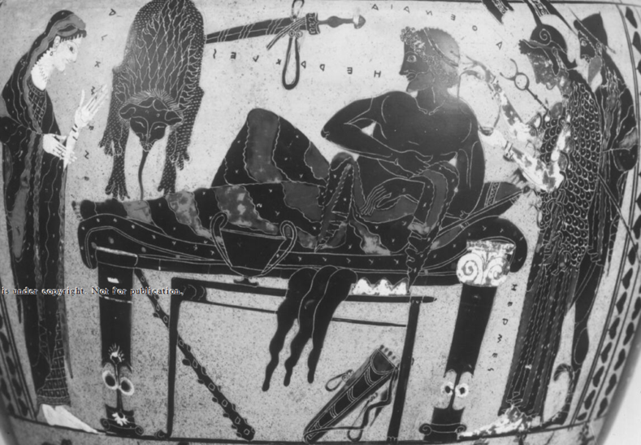 Londres, BM, B 301
Under copyright. Not for publication

Sur cette hydrie Héraclès est tourné vers Alcmène, sa mère et non plus vers sa protectrice, Athéna, qui se trouve à droite de la kliné en compagnie d'Hermès. Sur la trapéza sont déposés un canthare, des gâteaux et des pièces de viande. De plus autour du héros sont disposées toutes ses armes, ce qui confère une tonalité étrange au banquet (). La disposition des deux femmes traduit une tension entre deux pôles, celui d'Athéna auquel Héraclès tourne le dos et celui d'Alcmène vers lequel il regarde. Héraclès ne tient rien dans les mains, ses bras sont ramenés devant lui, presque croisés; à l'inverse la table est garnie d'un canthare et de nourritures.
Le banquet offert à son époux par Hébé ne vient pas bouleverser le comportement d'Héraclès bien que plus rien ne le menace (). En témoigne une amphore de Madrid sur laquelle Héraclès au banquet est entouré d'Hébé, d'Apollon, de Dionysos et d'un Satyre (). Dionysos arrive avec son compagnon, bras dessus bras dessous, l'un porte une corne à boire et l'autre une outre. Apollon joue de la lyre tandis qu'Hébé passe une couronne sur la tête d'Héraclès.

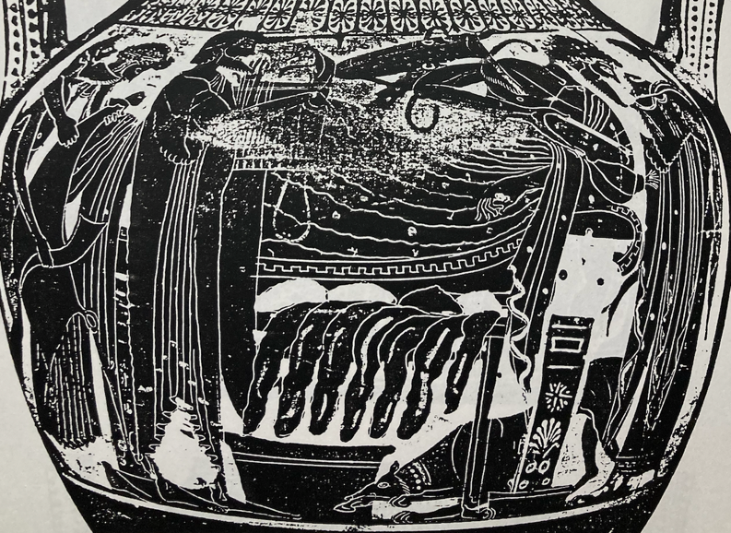 Madrid 10916
Under copyright. Not for publication

Evidemment, tout cela se déroule en l'absence d'Athéna. Donner un banquet de cette nature à Héraclès équivaut à situer sur le même plan les deux temps du banquet en réunissant sur la table nourritures et breuvage. La table dressée pour Héraclès n'obéit pas à la succession normale et cette anomalie introduite au banquet d'Héraclès pourrait résulter des appétits du héros que seule Hébé serait de nature à satisfaire, en raison des liens différents qui unissent Héraclès aux deux déesses. Cela expliquerait la position en retrait d'Athéna. Le vin tient dans toutes ces scènes une place charnière et de la nature de son investissement dans l'image en dépend le sens. Athéna n'hésite pas à entrer dans des configurations diverses en relation avec Héraclès dans un rapport instable au vin. Après un banquet offert par Hébé dans une certaine confusion, il est possible de retrouver Athéna devant Héraclès, mais cette fois la scène est empreinte de signes d'humanité.
Sur une amphore bilingue de Munich, deux banquets d'Héraclès sont représentés () (pl. 125). Dans l'immédiat, seule la scène à figures noires sera considérée. La table est chargée de nourriture et une coupe est déposée dessus. A droite de la trapéza s'active un jeune échanson au-dessus d'un dinos. Cette combinaison d'objets et de gestes est à distinguer de la kliné ordinairement solidaire de la trapéza. De l'échanson au dinos à la trapéza chargée de viandes et d'une coupe, un horizon humain se dessine. Allongé sur une kliné richement décorée, Héraclès est revêtu d'un manteau étoilé et tient un canthare. Un personnage de nature divine est constitué en opposition au plan humain distingué précédemment. A gauche de la kliné, debout, Hermès et Athéna regardent le banqueteur. La déesse lui adresse une fois encore le même geste de la main ouverte par lequel elle attire le regard du banqueteur. Les deux divinités prolongent le plan divin que constituent Héraclès et son canthare. Héraclès est détourné du registre mortel et ne réussit donc pas à conjoindre les deux comme le ferait Dionysos (). Sur un gobelet à figures noires, le rapport d'Héraclès au vin est représenté d'une autre manière () (pl. 126). A gauche, un échanson plonge une oenochoé dans un cratère, un homme nu et assis sur un petit cube porte une massue, Héraclès, couché sur le sol, est tourné vers Athéna. La déesse, assise sur un autre petit cube, se penche vers le banqueteur.

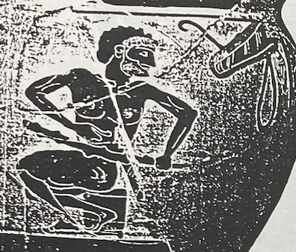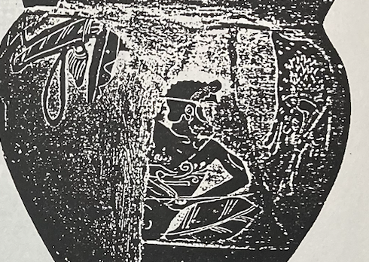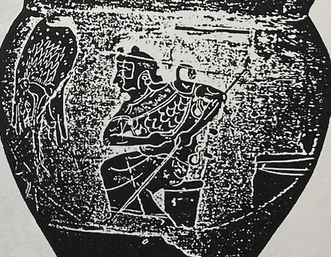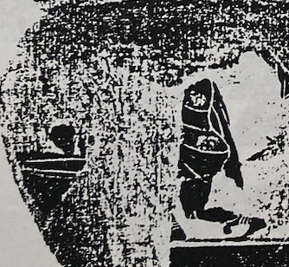
Under copyright. Not for publication

Under copyright. Not for publication

Malibu 86.AE.148

Le puisage du vin apparaît isolé dans l'image puisqu'il est encadré par les deux personnages assis sur les cubes alors qu'Héraclès est étendu entre les deux mêmes personnages. Cette dissociation du cratère et du banqueteur est redoublée du fait qu'Héraclès ne tient aucun vase à boire. Cependant Héraclès n'est pas là les mains vides; il tient délicatement entre les doigts de la main droite une fleur. Une fleur se substitue à un vase à boire précisément quand un échanson s'active au cratère. Le service du vin est rejeté hors de la scène qui se joue entre les cubes, plus exactement entre Athéna et Héraclès. La circulation de la fleur entre eux l'emporte sur celle du vin. Athéna manifeste une claire prédilection pour les pratiques qui tiennent éloignées d'Héraclès la circulation et la consommation du vin.
Sur l'amphore de Munich (pl. 125), du côté de la scène à figures rouges, Athéna a substitué au geste de la main ouverte la présentation d'une fleur à Héraclès. Avec cette modification toute l'image se transforme. L'échanson et le dinos ont disparu mais pas la coupe. La présence du vin est moins effacée que sa circulation.

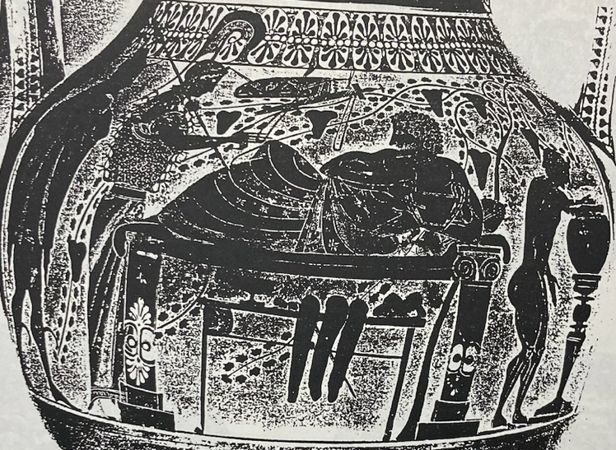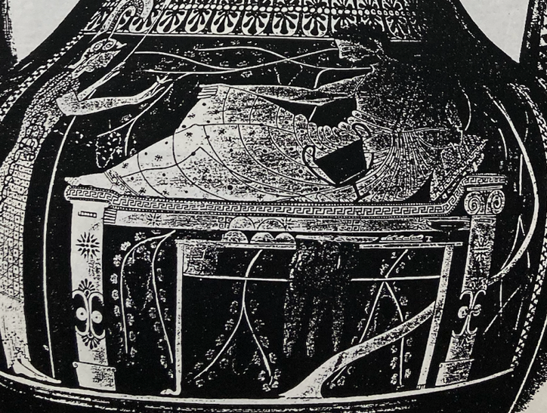
Under copyright. Not for publication

Munich 2301

La table comporte toujours un vin humain, elle conserve l'aspect d'une table dressée par une communauté de mortels en l'honneur d'Héraclès. Au milieu de la nourriture, un couteau est apparu qui ne constitue ni un équivalent de la coupe ni un objet inverse; sa présence confère à ces nourritures un côté démesuré, bien en accord avec l'intempérance d'Héraclès. Avec le couteau, c'est autant la démesure héracléenne que la confusion entre le temps du boire et le temps du manger qui sont représentées.
Héraclès délaisse son canthare, comme si la fleur de la déesse le captivait entièrement au point d'en oublier non seulement le vin mais également la viande. Héraclès paraît négliger la table et incline sensiblement son canthare comme s'il ne contenait pas de vin ou si peu. Le tenir de la main gauche accentue le désintérêt héracléen pour le vin. Athéna possède sur Héraclès le pouvoir de l'en détourner. Souvent, elle oppose un autre vin à celui de Dionysos; un vin qu'elle contrôle et qui échappe au contexte sympotique. Ici, elle s'interpose sur le chemin du vin et déroute Héraclès du vin dionysiaque en lui tendant une fleur.
La présence d'Athéna s'inscrit chaque fois dans des scénographies qui écartent ou dissuadent Héraclès d'exprimer son penchant pour le vin et la nourriture carnée. La frustration d'Héraclès ne se manifeste jamais, il semble acquiescer aux dérivations que lui suggère Athéna. Quand un tel dispositif n'est pas mis en place dans l'image, l'horizon de la consommation est absent. Athéna n'offre du vin à Héraclès qu'en dehors du contexte sympotique, quand son isolement est radical, c'est-à-dire que non seulement il est isolé du groupe des buveurs mais ne partage même pas leur posture allongée, étant chaque fois assis ou debout. Quand Athéna lui laisse la possibilité de s'allonger sur une kliné ou sur des coussins à même le sol, tout concourt à faire ressortir le caractère excessif du banqueteur Héraclès ou à l'empêcher par des stratégies subtiles de goûter les plaisirs du banquet.
Le vin d'Athéna n'est pas à boire pour Héraclès parce qu'Athéna n'est véritablement pas une déesse qui s'y entend en matière de vin et d'ivresse. Plus exactement, la déesse tente de maîtriser le vin, non pas dans une confrontation directe avec Dionysos; la tentative d'Athèna n'est rendue possible que par la médiation d'Héraclès. Seule Hébé saura apporter à Héraclès davantage de plaisirs que sa protectrice mais ce sera pour l'y cantonner. D'une certaine manière, Héraclès en compagnie d'Athéna connaît l'envers des plaisirs qu'Hébé lui offre. Mais dans le premier cas, Héraclès est d'autant mieux impliqué dans la cité, une place certes inconfortable lui est attribuée mais une place tout de même et en conformité avec les principes de la Poliade; tandis qu'avec Hébé, son univers se restreint à un banquet permanent, à une autre forme de solitude. Est-ce à dire qu'Héraclès au vin est voué à ne connaître que l'échec ? Héraclès multipliera les occasions d'aller à la rencontre du vin.

2 ENCORE DU VIN DIONYSIAQUE

21 DIONYSOS AU BANQUET D'HERACLES

La présence de Dionysos seul en face d'Héraclès, au banquet, est un fait exceptionnel. Un vase présente l'intéressante particularité de répéter sur les deux faces du même vase la même scène, un cratère en dépôt à la préfecture de Trapani (). Héraclès est allongé sur une kliné; à la place de l'habituel vase à boire, le banqueteur tient une pièce de viande de la main gauche et un couteau de la main droite. Au bord gauche de la kliné, un Satyre debout joue de la lyre et derrière lui est assis Dionysos, un pampre à la main.

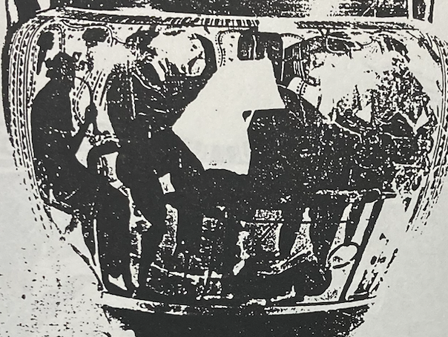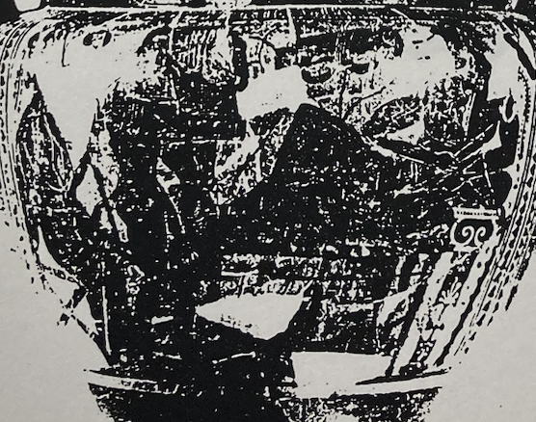
Under copyright. Not for publication

Trapani

Dans l'image, aucun signe du vin n'est figuré à l'exception du pampre de Dionysos et d'une vigne qui forme un fond à la scène. Pourtant la présence de Dionysos aurait pu provoquer le surgissement d'un vase à boire, ne serait-ce que le sien qu'il affiche en de si nombreuses scènes. La représentation du banquet est infiniment plus coutumière de la présence des vases à vin que de celle des nourritures découpées, de la viande en particulier. Dionysos assis et le Satyre avec son instrument constituent un entourage inhabituel pour un banquet d'Héraclès. Pourtant la musique du Satyre est destinée à réjouir Héraclès avec le bienveillant accord de Dionysos. Tout cela posséderait une apparence naturelle si Héraclès, par son comportement, ne s'était pas situé complètement en dehors du temps du banquet. Ici, Héraclès ne confond pas les deux temps du banquet mais injecte au banquet ce qui doit être tenu à l'écart, le couteau et la découpe de la viande qui évoquent la violence sacrificielle. Ce bouleversement provoque comme un raidissement dionysiaque. Le dieu du vin ne se présente au banquet qu'avec un pampre pour signifier que lui aussi se situe en dehors du temps du banquet. L'excès d'Héraclès provoque la disparition du vin à circuler et à boire. Le vin n'est évoqué que comme une promesse et qui ne se réalise que dans le respect de certaines règles sans lesquelles aucune vie sociale n'est possible.
Dans une autre configuration, une amphore de Berne représente Héraclès tenant un couteau dans la main droite (). De la main gauche, il pointe une table chargée de quelques gâteaux.

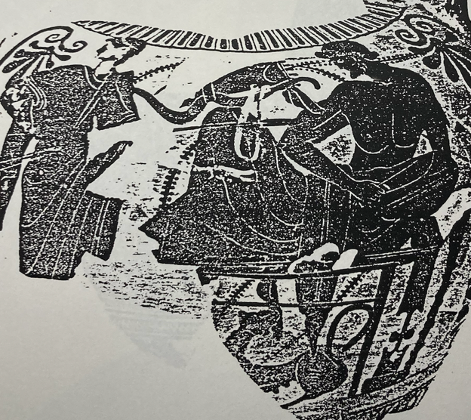 Berne, Coll. privée
Under copyright. Not for publication

A la place de Dionysos et de son compagnon Athéna se tient debout à gauche de la kliné. Bien que la divinité soit différente, on relèvera la même absence du vin, encore plus radicale sur cette dernière amphore puisque ne figure pas même un pampre de vigne.
A la place du vase à boire, le héros tient un couteau. Que le couteau de la découpe sacrificielle puisse se substituer strictement au canthare ou à la coupe traduit une confusion dont seul Héraclès est capable et une perte des repères dont Athéna est témoin. Cela signifierait qu'Héraclès déclencherait le retrait du vin du lieu même où il devrait s'épanouir. La démesure d'Héraclès se concentre sur la consommation de la viande ou plus exactement sur sa découpe et son instrument qui relèvent exclusivement du lieu sacrificiel distinct ordinairement du lieu du banquet. L'appétit carnassier est bien attesté par son comportement à l'autel et à la trapéza, mais au banquet son goût pour la viande s'exprime clairement comme sur une amphore fragmentaire (). Là, Héraclès est allongé sur une kliné et de sa main droite il pointe l'index en direction de la viande déposée sur la trapéza.

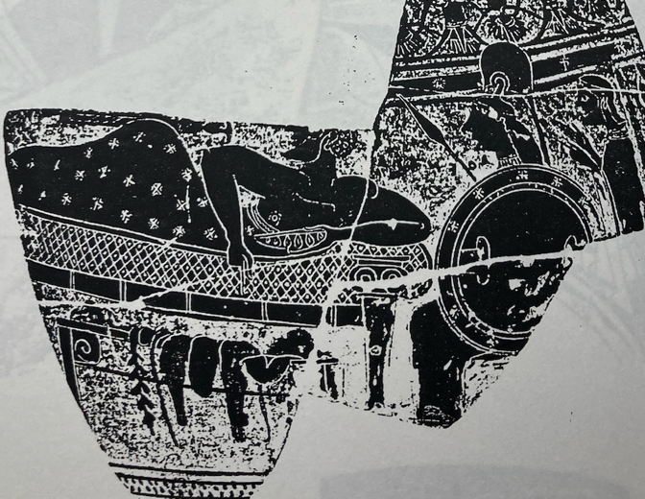 Bâle, Coll. Cahn
Under copyright. Not for publication

Avec Héraclès s'opère la confusion entre trapéza et kliné comme lieu de la découpe. Héraclès étend la confusion jusque sur le lit du banquet, là où le plaisir du vin dionysiaque devrait se répandre. Il y installe la violence sacrificielle que les humains s'efforcent de dissimuler et de contenir dans les limites de l'espace sacrificielle puis de gommer au banquet en ne représentant que le symposion. De cette façon, Héraclès pervertit foncièrement la logique du banquet en image mais plus encore celle que Dionysos impulse par sa maîtrise du vin, une pratique exempte de la violence qui jalonne le processus sacrificiel. Le vin se comporte à la manière d'un pur produit abstrait des dimensions humaines et mortelles telles qu'elles se concentrent dans le travail agricole et le sacrifice carné alimentaire.
Dionysos ne s'insurge pas contre une telle intrusion de la violence au symposion, il s'installe dans un certain silence du vin qui oppose à la découpe héracléenne le silence du pampre, le miracle du vin qui arrose les réjouissances des banqueteurs dont Héraclès est exclu. Par la musique du Satyre, la différence d'Héraclès est soulignée : Dionysos est du côté de sa vigne et du vin qui s'en écoulera, un vin à venir qui, pour le moment, brille surtout par son absence tandis qu'Héraclès est complètement engagé dans une pratique antérieure et distincte du banquet.
Les dieux du cratère de Trapani exposent un comportement qui les situe à distance du symposion tenu davantage comme une pratique plutôt que comme un lieu. Héraclès affiche sa voracité qui ne lui fait envisager qu'une découpe décalée par rapport au moment sacrificiel et donc un "partage" solitaire non du vin mais de la viande. Dionysos refuse à Héraclès le vin du banquet. Le pampre ne constitue qu'une évocation et une promesse du vin mais pas davantage. Seule la musique du Satyre lui est accordée. Héraclès apparaît dans une sorte de représentation qui n'emprunte à la pratique du symposion que le mobilier et surtout la scène combine des pratiques qui constituent la négation du symposion, malgré les apparences. Dionysos seul au banquet d'Héraclès, à l'exception d'un individu appartenant à son entourage, est confronté à une pratique marginale qu'il dénonce en retenant son vin.

22 MENADES ET SATYRES

Les Ménades et les Satyres sont considérés ici comme des mortels engagés dans le cortège dionysiaque. Une telle formulation conduirait à les envisager comme n'ayant subi qu'une métamorphose, qu'une séparation avec les autres humains alors qu'ils continuent d'être des humains mais augmentés de la possibilité de vivre autre chose qu'une morne existence de mâle citoyen. Les femmes ne se joignent pas plus aux hommes que l'inverse mais avec Dionysos, les femmes et les hommes sont réunis sans qu'un pouvoir de sujétion introduise une hiérarchie et une division. C'est sur un pareil modèle qu'il reste à examiner quelques images où principalement des Satyres apportent du vin à Héraclès.
Une coupe du musée du Louvre représente Héraclès entre deux couples (); celui de gauche ne présente pas de trait particulier sinon qu'un personnage probablement féminin porte un skyphos. Un jeune homme nu portait peut-être quelque chose mais le vase est lacunaire; l'autre couple est incontestablement dionysiaque, il est composé d'un Satyre tendant un canthare à une Ménade en train de danser. Un cratère les sépare.

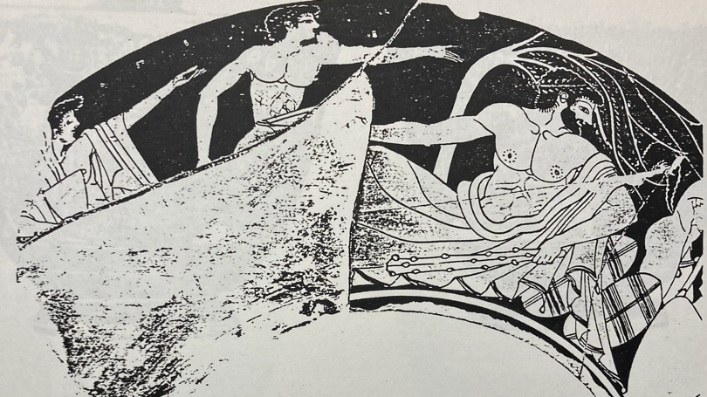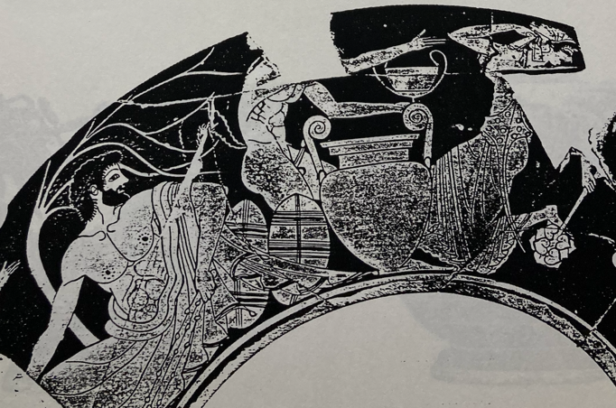
Under copyright. Not for publication

Paris, Louvre G11

Le couple de gauche s'avance dans l'image, le bras tendu devant eux en direction moins d'Héraclès que du couple dionysiaque qui ne semble pas se soucier de ce qui se passe sur sa gauche. En effet, Héraclès, allongé entre les deux couples, tourne la tête en sens contraire de la direction de son corps et regarde dans la direction que montre le couple de gauche, le couple au cratère. Un arbre s'élève derrière Héraclès et incline ses branches dans la direction des regards, comme si le cratère et le couple dionysiaque exerçaient une force puissante d'attraction sur leur entourage qui n'appartient pas de toute évidence à l'univers dionysiaque.
Héraclès est allongé sur des coussins et le pied d'un dossier rigide est visible devant les coussins dans son dos. De la main gauche, Héraclès tient sa massue et de la main droite il paraît tenir une coupe qui devrait reposer sur ses genoux. L'image se construirait autour d'une opposition entre deux séquences que seuls des regards relient. A gauche de l'image, Héraclès est installé de façon à accueillir ou rencontrer ceux qui entrent à gauche dans l'image. Si le symposiaste est placé de façon à les accueillir, il se montre beaucoup plus intéressé par ce qui se passe derrière lui, du côté du cratère. Derrière le grand cratère à volutes se sont regroupés le Satyre et la Ménade qui se suffisent à eux-mêmes. Une telle manière de procéder équivaudrait à privilégier un découpage formel aux dépens de relations entre les composantes de la scène.
A droite de l'image, sont regroupés et le vin pur et le vin mélangé mais également l'enthousiasme dionysiaque qui s'exprime tant chez la femme que chez l'homme par le fait d'être habités de Dionysos. Le vin dionysiaque, qu'il soit mélangé dans le cratère ou qu'il soit pur dans le canthare relève de la même sphère, les deux formes ne sont pas exclusives, mais elles n'impliquent ni l'une ni l'autre la posture couchée qui est caractéristique du symposion. Le symposion ne constitue pas l'unique manière de boire ensemble ou du moins des coussins et la position allongée ne font pas à coup sûr un symposion. Les trois personnages de gauche dans l'image, dont Héraclès, en témoignent clairement par le sens de leur mouvement et de leur regard; même l'arbre porte témoignage de son inclination pour ce qui se passe à droite de l'image par sa ramure. Ce n'est pas faute de vases à vin que rien ne se passe entre les trois personnages, bien au contraire, un skyphos et une coupe sont figurées de ce côté; il manque dans cette région de l'image un principe. Ce principe n'est pas une notion univoque mais plutôt une combinaison de pratiques solidaires, le mélange et la circulation du vin, mais également les rapports entre le vin pur et le vin mélangé, il faudrait ajouter l'accueil de Dionysos, la reconnaissance de la puissance du dieu.
La différence essentielle entre les deux parties de l'image réside dans l'accueil et dans la place accordés à Dionysos; autant il est absent d'un côté, autant sa présence est abondamment attestée de l'autre côté. Le symposion et le vin ne sont que des pratiques vides si Dionysos ne les habite pas. L'autonomie des mortels au vin, comme celle d'Héraclès, n'est qu'un leurre. Accéder pleinement au vin, c'est en passer par Dionysos, non pas comme d'autres passent sous des fourches caudines, mais le rencontrer dans une communion avec les autres participants aux diverses cérémonies du vin. Le vin de Dionysos ouvre l'accès aux régions du plaisir, de la vérité et d'Eros; pour parvenir dans ces régions, la seule possession du vin est insuffisante, il faut en plus la disposition morale et éthique d'ouverture aux autres et à soi-même. Dans l'image, la Ménade et le Satyre expriment leur sens de la sociabilité et leur nécessaire volonté qu'autour du vin naissent des relations qui ne sauraient advenir autrement. Les regards et les gestes des trois autres personnages convergent pour souligner qu'il se passe là quelque chose qui ne se produit pas de leur côté, qui n'arrive que là. Héraclès en est réduit à contempler la rencontre d'une Ménade et d'un Satyre auprès d'un cratère, un lieu où se noue une intense circulation et de vin et d'enthousiasme. Héraclès, par son regard, signifie tout l'intérêt qu'il porte à cette partie de l'image où se rencontrent le vin pur du canthare et le vin mélangé du cratère, soit la double dimension d'un seul et même vin, celui de Dionysos. Héraclès paraît retenu dans les mailles d'un vin étroitement humain avec sa coupe tandis que du côté de la Ménade et du Satyre, entre canthare et cratère, la richesse du vin dionysiaque s'épanouit.

Si, sur la coupe du Louvre, Héraclès est en limite des plaisirs du vin que patronne Dionysos, sur d'autres vases le cortège dionysiaque semble vouloir le régaler du vin de Dionysos. Ainsi sur un kyathos de Malibu, un cortège dionysiaque s'avance vers Héraclès couché () (pl. 131). A droite du banqueteur danse un Satyre, à gauche s'avance un Satyre porteur d'une outre. Derrière lui arrive une Ménade et enfin un autre Satyre ploie sous la charge d'une amphore pointue. Héraclès tient dans une main un rhyton et de l'autre sa massue.

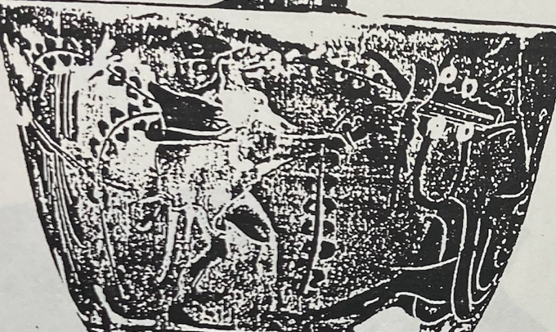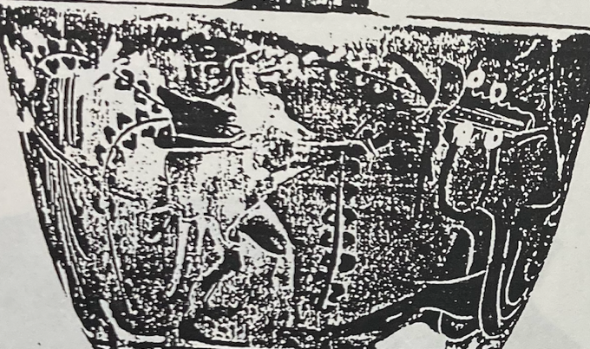
Under copyright. Not for publication

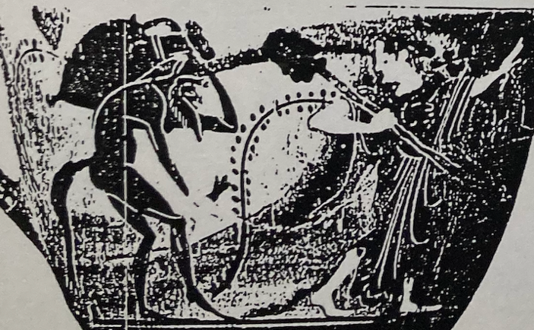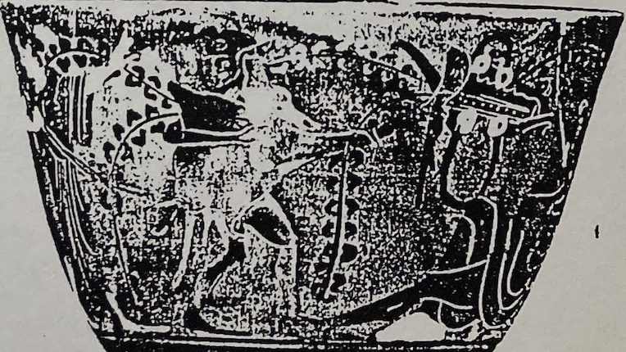

Malibu, Getty Museum, 86.AE.147

Sur cette image, le vin est logiquement destiné à Héraclès, sauf si on considère que la corne à boire exclut du service du vin non pas en raison de sa seule conformation mais parce qu'elle est évocatrice d'un vin qui ne circule pas, d'un vin qui appartient à la "préhistoire du vin" selon Nonnos. La corne à boire est surtout significative du dieu du vin; elle est, à côté du canthare, le vase préféré de Dionysos. De plus, l'abondance de vin transporté jette une sorte de confusion sur la scène; la massue qu'Héraclès conserve au banquet n'est guère de bon aloi. Le cortège dionysiaque envahit et se disperse dans l'espace du banquet d'Héraclès solitaire.
La disposition des quatre personnages autour d'Héraclès, trois à gauche et un à droite, et leur gestualité provoquent l'impression d'un cortège qui se dirige vers le banqueteur; cependant les trois premiers, en allant de droite à gauche, sont tous retournés vers le quatrième qui porte la lourde amphore et chacun semble se désintéresser d'Héraclès. Aucun geste des Satyres ne s'adresse à Héraclès. Une amphore et une outre, dans une même image, représentent la profusion du vin et la générosité du vin de Dionysos. Cependant, ce vin n'est pas destiné au symposiaste. Héraclès n'est pas Dionysos, et l'image le signifie en opposant à la corne à boire la massue. Héraclès doit se contenter de contempler l'abondance de vin. Dans cette image, Héraclès peut connaître le vin, c'est bien possible, mais ce n'est pas celui du cortège dionysiaque qui ignore le héros.
Un environnement dionysiaque n'ouvre pas automatiquement le chemin du vin même quand tout paraît calme et propice au vin pour Héraclès. En témoignent deux autres vases, un cratère en cloche du Louvre () et une coupe de Dallas ().

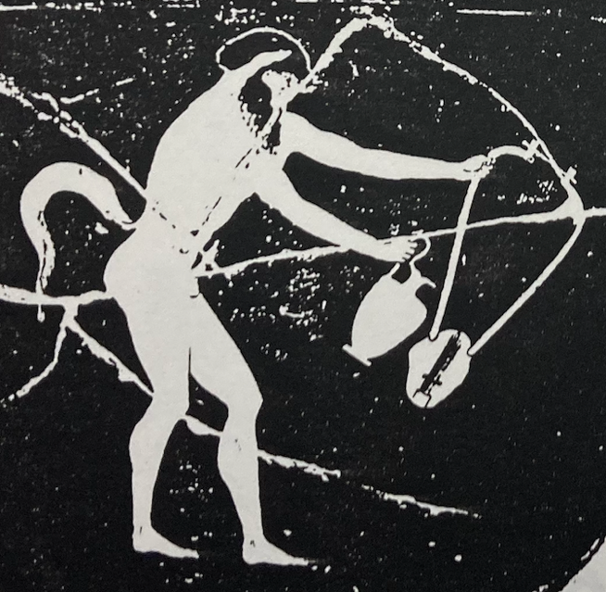` 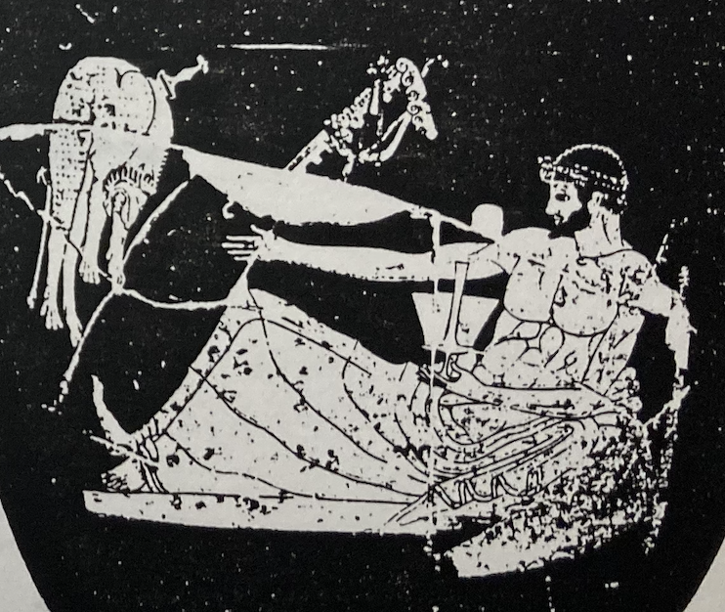
Under copyright. Not for publication

Paris, Louvre G174 +Florence 12B105

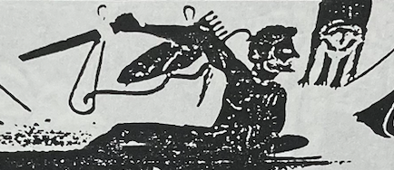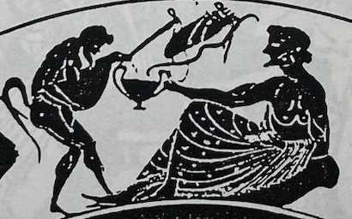
Under copyright. Not for publication

Dallas 1972.5

Sur l'une des faces du cratère, Héraclès est couché sur des coussins; dans sa main gauche, un canthare tenu par le pied tandis que son bras droit est tendu devant lui, la main ouverte. Sur l'autre face, un Satyre vient comme à la rencontre du banqueteur; il tend devant lui, à bout de bras, une cithare et une oenochoé.
Si chaque scène est considérée isolément, Héraclès et le Satyre se livrent à des gestes sans destinataire, à des gestes vains. Le Satyre donne et il donne tout, le vin et la musique; de son côté, Héraclès tend la main comme si le vin du canthare ne lui suffisait pas, ne lui convenait pas. Si les deux scènes sont reliées, une autre impression de déséquilibre surgit. Le Satyre offre et le vin et la musique; le double geste avance simultanément l'un et l'autre vers Héraclès. Le symposiaste accueille et l'instrument de la musique et le breuvage de l'ivresse, comme si tout lui faisait défaut. Une façon de plus d'attester sa solitude au banquet et son désir de connaître les plaisirs du banquet.
Sur la coupe de Dallas, Héraclès est au banquet sur les deux scènes extérieures tandis que l'intérieur représente une tête de Gorgone. Sur chaque face, le banqueteur est couché entre deux grands yeux qui fixent le spectateur (). Sur la scène A, Héraclès tient d'une part une phiale mais de l'autre main il tire son épée du fourreau accroché dans le champ. Héraclès se sent menacé au banquet et s'apprête à se défendre. Pauvre Héraclès ! Pas même un instant de repos et pas davantage la liberté d'apprécier une phiale de bon vin. Mais si ! L'autre face du vase montre un généreux Satyre occupé à verser du vin de son outre dans le canthare d'Héraclès. Je ne chercherai pas à savoir si Héraclès se désaltère après le travail ou s'il est déjà sur l'Olympe jouissant d'une retraite bien méritée. Une chose est certaine, du vin circule entre le Satyre et Héraclès, entre l'outre et le canthare. Pour connaître le vin, Héraclès a besoin du canthare de Dionysos mais également d'être servi par un Satyre, un personnage du cortège de Dionysos. De plus, il lui faut montrer plus de tranquillité que sur l'autre face. Cependant, il faut le répéter, Héraclès n'est pas Dionysos et même quand tout de Dionysos est donné à Héraclès, il subsiste une barrière infranchissable. Dionysos est le vin, pas Héraclès et servir du vin à Héraclès n'a pas la même signification que pour Dionysos. Ensuite, le plaisir du vin ne se goûte pas seul comme Héraclès ici. En conséquence, si le vin coule bien vers Héraclès, c'est surtout le liquide comme breuvage qui est versé et moins les plaisirs qui l'accompagnent.
Au banquet ce qui compte est moins la distribution du vin que la présence partagée du vin entre les buveurs. Il n'existe pas dans l'imagerie de valorisation du fait d'être servi en vin, d'être le premier à le recevoir ou d'avoir l'honneur de lever le premier son verre. Ce qui importe se situe soit en amont, du côté du mélange et des manipulations qui y concourent soit plus en aval, le vin étant là dans les coupes pour en profiter. L'ivresse s'exprime par le vin dans les coupes, les effluves emplissent l'espace, elles sont déjà-toujours là pour réjouir les buveurs. Se voir ingurgitant du vin donnerait une assise concrète au plaisir, il en va de même pour le service du vin. Le miracle du vin est précisément sécrété par l'alchimie du mélange et par la présence du vin.
Montrer le service du vin s'écoulant provoque l'affaiblissement de la pratique sympotique. Mais surtout la représentation du service du vin équivaut toujours à privilégier l'individu servi aux dépens des autres, à les nier. Le vase qui sert ne s'adresse toujours qu'à un seul et il relègue les autres dans l'ombre du privilégié; le cratère procède tout autrement, il est le vase du mélange et à ce titre il est préparé pour tous, indistinctement, il symbolise la communauté des buveurs. L'acte de servir enferme le bénéficiaire dans un isolement par la séparation réelle ou potentielle d'avec les autres buveurs, la "personnalité" d'Héraclès confirme cette hypothèse (). A Héraclès, le vin n'est pas refusé; mais chaque fois qu'il s'approche du vin, il creuse des écarts et se montre bien particulier. Au vin, Héraclès ne sait que se démarquer avant même de connaître l'ivresse.
Une hydrie de Léningrad apporte une contribution importante à cette hypothèse () (pl. 134). L'épaule du vase est divisée en trois scènes. En premier lieu, une scène de palestre avec de jeunes hommes à l'entraînement. En deuxième lieu, Dionysos assis sur un pliant avec canthare et pampre, au milieu un cratère dans lequel un Satyre descend une oenochoé, le même portant sur le dos une amphore pointue; à droite, une panthère montre sa gueule de face. Enfin, la troisième scène représente un Héraclès allongé tenant un canthare; un Satyre s'approche, il porte une oenochoé et un aulos dans son étui.

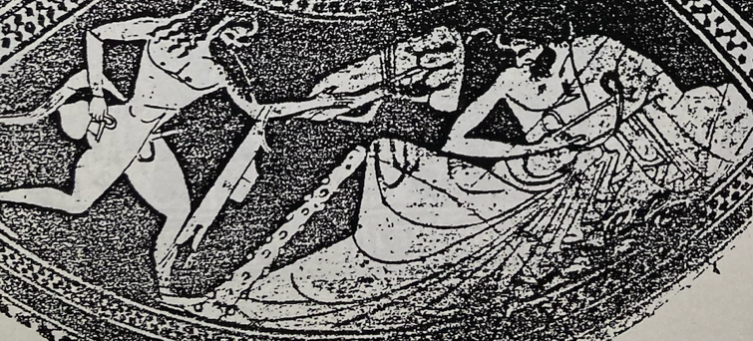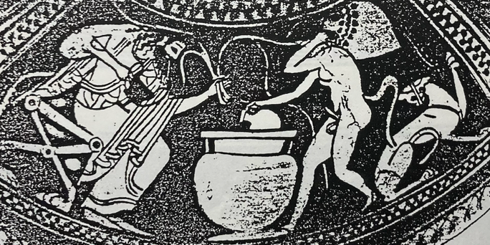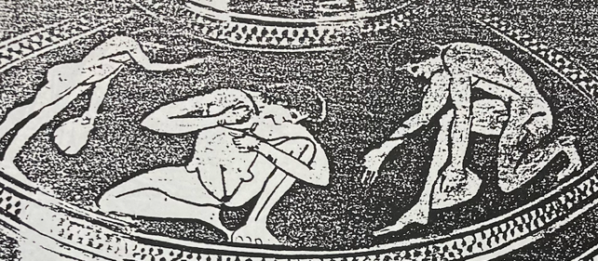
Under copyright. Not for publication

Saint-Petersbourg (Leningrad) 623

La scène de palestre évoque le patronage d'Héraclès. A l'opposé, la scène du banquet d'Héraclès représenterait un pas vers le service du vin, son arrivée à proximité du buveur. Sur le chemin du Satyre, Héraclès a laissé sa massue et il ne tend pas son canthare vers l'échanson. Le vin se rapproche d'Héraclès. Le service du vin n'est pas bon à représenter comme motif évoquant les plaisirs du vin, il signifie plutôt leur éloignement. En revanche du côté de Dionysos, le dieu est attentif au mélange préparé par l'échanson et au puisage du vin sans qu'il lui soit pour autant destiné. Le vin mélangé dans le cratère est destiné à des buveurs humains, absents de l'image, et c'est un Satyre qui en assure la préparation établissant la jonction entre Dionysos et les buveurs, non pas par le service ni par la distribution du vin mais par sa préparation. La panthère n'est pas là pour meubler dans l'image un angle mort, elle constitue l'autre pôle du vin pur dans l'image, mais un pôle dompté, quand le mélange se place en position médiane.
Les images du vin réunissant Héraclès et Satyres autour du service du vin ne révèlent pas davantage d'accès au vin pour Héraclès que dans les autres contextes, elles font ressortir combien Héraclès valorise les aspects du vin éloignés des plaisirs. Héraclès considère le vin comme un pur breuvage moins à distribuer à des buveurs assemblés qu'à verser à un buveur solitaire. Héraclès se retrouve dans ces scènes, une fois encore, dans une situation où l'aspect en jeu du vin se différencie radicalement des pratiques sympotiques. Ici, le contexte met l'accent à la fois sur la solitude du buveur et sur la représentation d'un geste éloigné du partage. Le bénéficiaire s'individualise en affichant sa préférence pour le service du vin qui ne s'adresse jamais qu'à un seul en image. Cette valorisation n'est que relative, elle ne se comprend que par rapport à ce qui fait l'objet des représentations, d'une part le mélange au cratère et d'autre part le vin présent dans les coupes ou les autres vases à boire. Dans les deux cas, l'accent est mis sur le mélange et le caractère collectif de la consommation du vin, seul Héraclès trouve à redire à cette pratique.

D'autres images du vin réunissant Héraclès et Satyres pourraient être convoquées, en particulier celles qui se rapportent au vol de ses armes ou encore celles où les Satyres amusent Héraclès mais celui-ci est toujours, d'une manière ou d'une autre, menaçant. Je préfère terminer cette analyse en m'appuyant sur un vase tardif qui me semble bien mettre en valeur la conduite déviante d'Héraclès, une déviance que les Satyres savent encourager, mais le résultat est finalement qu'Héraclès s'enfonce davantage dans son incompréhension du vin de Dionysos. Sur un cratère en cloche de Kiel du peintre d'Erbach ().
Héraclès n'est ni véritablement assis ni véritablement allongé, il est installé dans la position intermédiaire caractéristique de la figure rouge tardive. Autour de lui s'affairent trois Satyres qui lui apportent de quoi festoyer. La kliné et la trapeza ont disparu, il ne subsiste aucun élément mobilier, seul un tissu fait office de litière.
Un Satyre velu pose une couronne sur la tête d'Héraclès tandis que ses deux compagnons apportent chacun un large kanoun, un panier comportant de nombreux mets, posé sur la paume de la main droite. Le Satyre de gauche, de sa main gauche, apporte à Héraclès un canthare dans la forme de prédilection du héros; tandis que celui de droite transporte un obelos, une broche garnie de viande.

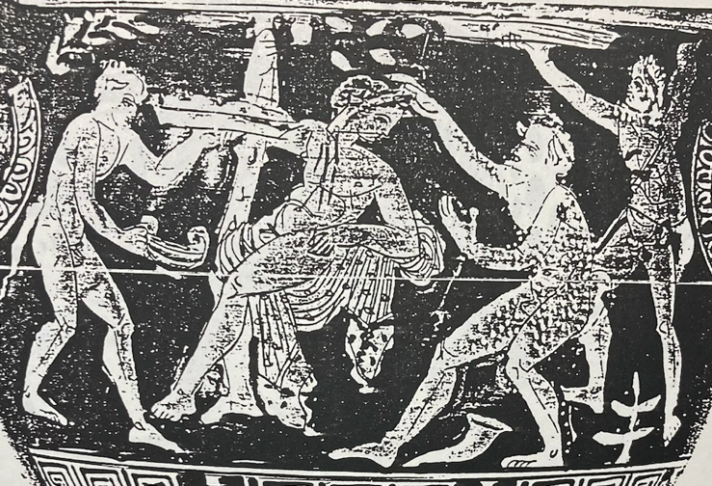 Kiel B 795. 1988
Under copyright. Not for publication

La débauche de bonne volonté des Satyres à combler les appétits d'Héraclès le laisse impassible, il reste à s'appuyer du bras droit sur sa massue, observant l'agitation des Satyres. La réunion de la broche de rôtissage, du canthare et du kanoun est inusitée. Ces objets ressortissent aux pratiques sacrificielles, à la consommation d'aliments carnés et aux usages du vin, ils sont combinés en dépit des usages. Avec les Satyres, tout devient également transportable et tout peut également converger vers un même et seul point, Héraclès; il aurait la possibilité d'attirer à lui aussi bien le vin que la viande. Finalement, les Satyres montrent qu'Héraclès se soucie bien peu de l'ordre du banquet, l'amoncellement lui convient. La possibilité d'accéder à la viande et au vin de la manière que suggère Dionysos aux humains pour leur plus grand bonheur ne convient guère à Héraclès. Dionysos ne possède pas de monopole particulier sur le vin; en revanche, il commande l'accès aux plaisirs que livre le vin. Dionysos est moins le dieu du vin que le dieu du plaisir que le vin procure dans le respect de l'égalité entre les buveurs, gage d'amitié (). Le plaisir d'Héraclès se constitue dans l'indistinction que créent les Satyres autour de lui, une procédure qui est étrangère au banquet mais qui reçoit l'agrément d'Héraclès, témoignage de sa nature.

3 LES BANQUETS SOLITAIRES DU HEROS

Sur quelques images, Héraclès figure seul dans l'image comme si sa solitude au vin était conduite au paroxysme. Héraclès n'en poursuit pas moins son ambition de connaître le vin. Cinq vases représentent le banquet solitaire d'Héraclès. Je retiendrai trois vases pour envisager les différents aspects de ce comportement spécifique au banquet. Héraclès n'est pas intégrable parmi les mortels mais il n'en finit pas de poursuivre le vin de son désir. Athéna ne lui offrait pas grand-chose de plaisant, Hébé ne lui procurait guère plus ce à quoi il paraît aspirer tant il se donne à voir au vin. Avec elle, Héraclès s'enferme, se dissout dans le banquet. Il demeure quelques tentatives en direction de Dionysos et de son univers, moins vaines qu'une critique persuadée de la facilité d'accéder au vin ne l'imaginerait.
Une petite amphore montre sur une face un Héraclès au banquet et sur l'autre face la tête d'une Ménade et d'un Satyre ().

Héraclès est couché sur une petite estrade entre deux rochers, devant lui un rectangle clair parsemé de formes ovales rendues en noir, probablement une manière maladroite de représenter un tas de galettes. Héraclès tend vers la gauche, de son bras droit, un canthare qu'il a saisi par le pied; dans la main gauche, une couronne ou un bandeau, objet fréquent au banquet. Si une massue ne se trouvait appuyée contre le rocher à gauche dans l'image rien ne permettrait de décider de l'identité du banqueteur.
La grotte et le canthare constituent un dispositif dionysiaque approfondi et, face à cette caractérisation, l'élément héracléen est minime mais permet malgré tout d'identifier le banqueteur et de le voir engagé dans un contexte dionysiaque.

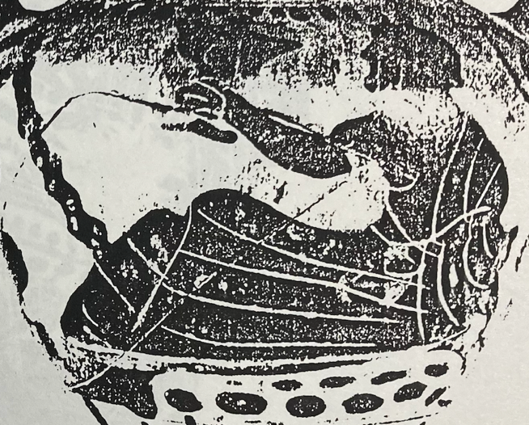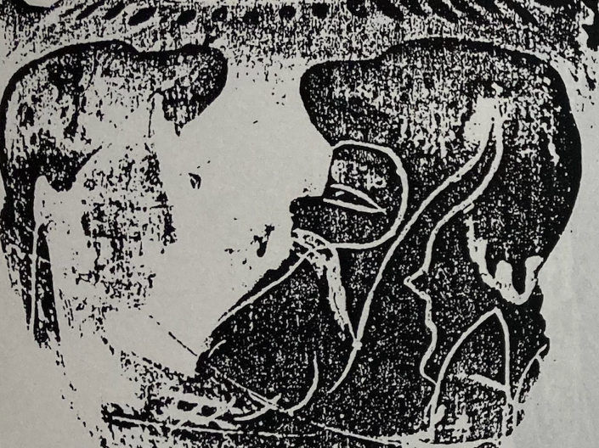
Under copyright. Not for publication

Paris, Musée Rodin 723

Héraclès tend son canthare dans une direction où ne se trouve rien d'autre que la massue, aucun hôte à remercier ni échanson de qui recevoir du vin. Le banquet d'Héraclès semble constitué d'une adresse du canthare à la massue, comme si le vin lui était davantage destiné qu'à lui-même. Il semblerait qu'Héraclès célèbre sa massue et ses victoires, le bandeau rappelle ses victoires. Héraclès utilise l'espace dionysiaque dans une sorte d'auto-célébration de ses exploits.
Le revers de l'amphore représente les têtes d'un couple dionysiaque. L'identification est assurée par le Satyre. Le face à face évoque, à l'intérieur de l'image, une rencontre sous le signe de Dionysos. Ni vin ni thyrse ne sont ici nécessaires pour témoigner de la présence de Dionysos. De ce côté du vase est produit en image un modèle de la rencontre dionysiaque, une rencontre avec un autre que soi-même, avec cet autre qu'est l'autre sexe sans présupposition hiérarchique. Héraclès, en l'absence de Dionysos, accapare à la fois le lieu et le vase à vin du dieu. L'occupation héracléenne de la grotte constitue un détournement du lieu augmenté d'un usage surprenant, une sorte de "toast" porté à sa massue, à lui-même en fin de compte.
Si d'un côté Héraclès accentue son aspect solitaire, de l'autre côté du vase, le sens de l'ouverture à l'autre ressort renforcé, par contraste avec la scène héracléenne, dans la rencontre entre la Ménade et le Satyre. Le vin n'est pas l'instrument du succès au vin. Le vin peut être égoïste; occuper un espace spécifiquement dionysiaque n'a jamais procuré la dimension qui fait défaut à Héraclès, le souci de l'autre ou pour le moins l'attention portée à lui et cela commence par le rencontrer, s'éprouver envers autrui dans le face à face. Héraclès ne sait qu'annexer le vin au service du prestige de sa massue.
Un nouveau jalon dans le périple d'Héraclès vers le vin est représenté sur une oenochoé de Saint-Petersbourg ().
`
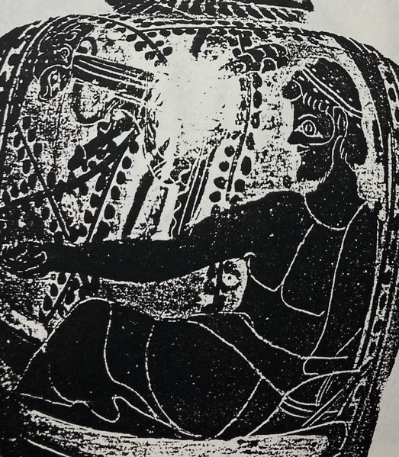 Saint-Petersbourg B 1449
Under copyright. Not for publication

Sur ce vase, le contexte dionysiaque est de nouveau clairement attesté. Héraclès est allongé sur des coussins, il tend le bras vers la gauche et dans la main tient une petite phiale. Le banqueteur a placé son vase sous la bouche d'une fontaine en forme de gueule de lion. Reconnaître là une fontaine à vin n'est pas impossible, l'iconographie dionysiaque pourrait en connaître quelques-unes (), mais les certitudes en ce domaine ne reposent à chaque fois que sur des configurations particulières.

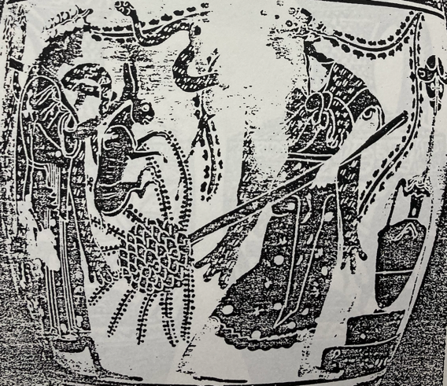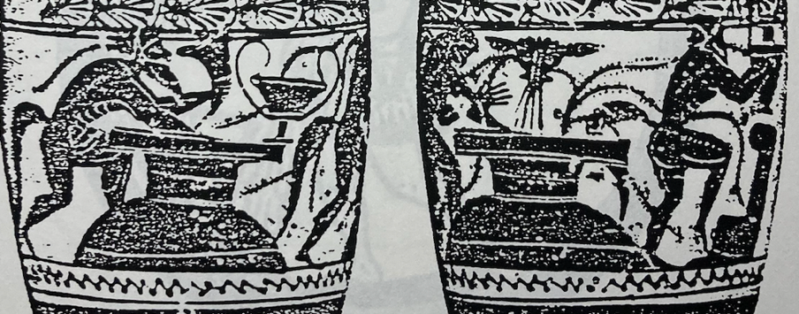

Vienne 364 Göttingen ZV 1964/139

Sur le lécythe de Vienne, une Ménade remplit une hydrie à la fontaine tandis qu'une autre verse le contenu de la sienne dans un cratère en présence de Dionysos. Les ménades manipulent-elles du vin ou de l'eau ? Depuis quand les Ménades préparent-elles un cratère de vin et pour qui ? Pour elles-mêmes ? Pour Dionysos ? Les deux réponses paraissent également incongrues. De plus l'hydrie n'est pas spécialisée dans le seul transport de l'eau. Pour s'en convaincre il suffit de regarder quelques scènes de foulage du raisin (). Il faut bien admettre que sur cette image, le vin et l'eau sont également représentés; parce que deux hydries d'eau pour un si petit cratère... A la limite, il n'est pas impossible de ne voir que du vin et le cratère deviendrait occasionnellement un vase du vin pur. Ce ne sont que des hypothèses à garder à l'esprit pour ne pas figer les objets dans des fonctions immuables (). Sur le vase de Göttingen, deux pithoi sont représentés, auprès de chacun d'eux s'affaire un Satyre, tandis qu'un troisième remplit un cratère ou une hydrie à une deuxième fontaine. Sur ces deux vases, l'ambiguïté du liquide doit être préférée à la détermination univoque; il devra en être également ainsi avec le vase de Saint-Petersbourg. Héraclès à la fontaine est représenté sur un autre vase qui n'est pas attique mais béotien. Sur le couvercle d'une pyxis (), Héraclès est représenté debout, appuyé sur sa massue, remplissant un vase. Là encore, aucun élément de l'image ne permet de décider de la nature du liquide qu'Héraclès recueille dans son vase.
Héraclès est trop coutumier des conduites déviantes pour ne pas s'adonner sur le vase de l'Ermitage à une pratique doublement surprenante. Se placer en banqueteur auprès d'une fontaine constitue une entreprise innovante, c'est une manière radicale de se passer d'échanson et de donner à son breuvage une origine naturelle. Pour la première fois, Héraclès donne à discuter sur la nature du breuvage recherché comme si au banquet existait la matière d'une hésitation; avec ce comportement, sa possibilité s'envisage raisonnablement.

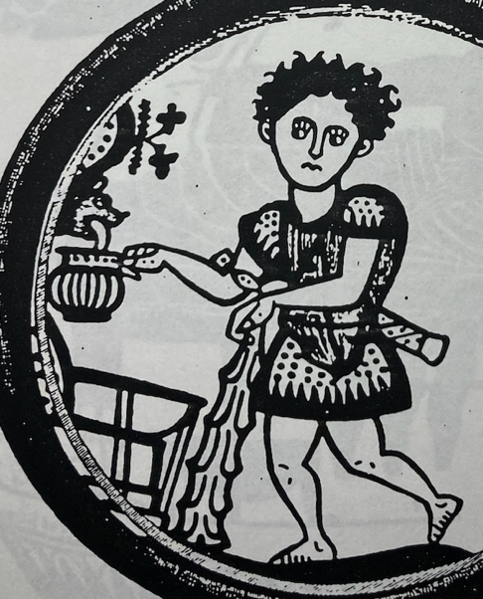 Londres, BM, E 814
Under copyright. Not for publication

Rien n'atteste qu'Héraclès obtient du vin de la fontaine mais de plus, il y est particulièrement seul. Le breuvage d'Héraclès, directement prélevé de la fontaine au vase à boire, interdit le mélange, la répartition comme le partage. Héraclès n'est pas simplement seul dans l'image. Ce qui aurait dû l'établir dans la position d'un symposiaste et le représenter dans une telle position est détourné dans l'image vers une nouvelle formulation qui ne permet pas au banqueteur une rencontre avec autrui mais seulement un fonctionnement égocentrique.
Cette forme de solitude n'est pas exceptionnelle, Héraclès la prolonge sur un dernier vase, une amphore de Hambourg (). Héraclès est couché sur une kliné; devant, une trapéza est garnie de pièces de viande, aucun objet en rapport avec le vin n'est représenté dans l'image.

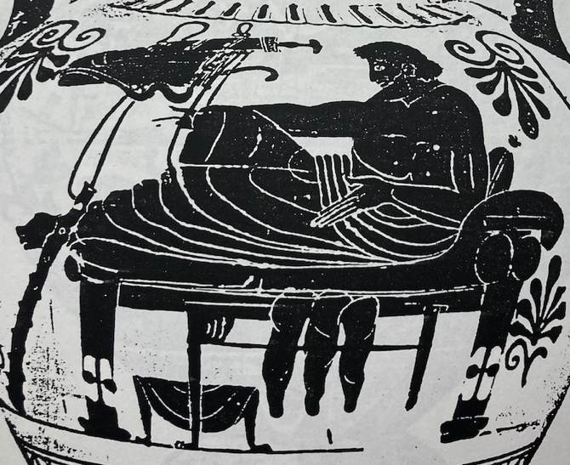 Hambourg 1917-740
Under copyright. Not for publication

Le banqueteur est seul dans l'image, ses deux mains sont vides comme s'il ne banquetait pas vraiment. Indifférent à la viande, il tend le bras droit vers la gauche de la scène, la main grande ouverte; son bras gauche lui sert d'appui et seule la main est tendue ouverte du même côté que l'autre main. Héraclès est représenté avec deux gestes très voisins, des gestes orientés mais pourtant personne ne se tient dans l'image avec lui. Il serait excessif de faire communiquer ce banquet avec la scène associée qui représente une scène de chasse à cheval guidée par un Scythe.
Héraclès, en l'absence d'interlocuteur, semble paradoxalement animé d'une volonté de communication, ses deux bras s'expriment uniment. L'absence de vin n'entrave pas son désir de communication solitaire; Héraclès multiplie les gestes en direction de personnes qui paraissent se perdre du côté gauche. Si Héraclès se montre autant communiquant et s'il ne s'adresse à personne, cela ne signifie pas pour autant qu'il ait perdu la raison; il peut simplement, à partir des modèles du dialogue sympotique et de la rencontre tant avec les autres qu'avec soi-même, bâtir un autre modèle de communication s'accordant à sa nature héroïco-solitaire. Visiblement, il ne peut connaître personne d'autre dans l'image, ni même simplement lui-même mais davantage son propre prolongement, ce qui le fait être, les armes de ses exploits héroïques. Du côté gauche, où se tient le plus souvent l'entourage du banqueteur, s'il ne se trouve personne, sont placées les armes héracléennes. Le banqueteur solitaire s'adresserait à ses armes comme si elles incarnaient une partie extérieure de lui-même. Héraclès ne chemine pas à la rencontre de cette extériorité mais il vérifie plutôt la présence des preuves tangibles de son existence, non pas sous les auspices du vin mais sous le signe de la viande sacrificielle.
La viande au banquet, voire avec le couteau, constitue fréquemment pour Héraclès une forme spécifique de présence au banquet; là où les autres préfèrent le vin et son ivresse, Héraclès opte pour la viande. De cette manière il ne peut qu'échouer à la rencontre des autres, les croiser de loin et surtout les ignorer en ne partageant aucun de leurs usages (). Cette attitude est particulièrement sensible sur un vase exceptionnel pour l'histoire du banquet d'Héraclès. Il s'agit du grand cratère corinthien du Louvre où Héraclès banquette en présence de quelques autres convives chez Eurytos, le roi d'Oechalie ().

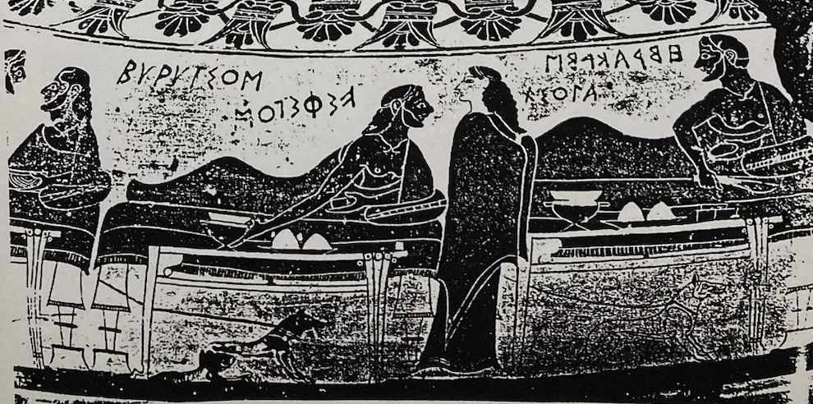 Paris, Louvre E 635
Under copyright. Not for publication

Les banqueteurs tiennent tous une coupe de vin ou une phiale dans la main. Ils la prennent ou la déposent sur la table placée devant eux, le dinos est dressé sous une anse. Héraclès fait exception, il tient dans une main un couteau et dans l'autre un morceau de viande ou un gâteau, peu importe à vrai dire, seul compte ici son couteau comme manière de se démarquer des autres banqueteurs et sa volonté de prolonger le repas de nourritures solides.
Le décalage d'Héraclès sur le cratère du Louvre ou la solitude d'Héraclès sur l'amphore de Hambourg sont deux modalités voisines d'une même inquiétude devant le vin comme pratique collective et d'un même refus des plaisirs de l'ivresse partagée (). Héraclès en vient, en cherchant malgré tout à se placer en contexte sympotique, à éviter le vin qui conduit à la rencontre d'autrui et de soi-même. Héraclès réclame le vin, appelle le banquet mais il en nie moins les usages que les objectifs; chez lui l'asociabilité prend la forme d'une inaptitude à la sociabilité parce que celle-ci au banquet constitue une aventure collective et individuelle, une véritable épreuve qu'Héraclès esquive en toute occasion.

4 HERACLES, RIEN QU'UN BUVEUR ?

Le seul vin auquel Héraclès est capable d'accéder est un vin qui doit le moins possible à Dionysos. En sa compagnie, Héraclès se comporte de manière déviante, tandis que seul au banquet, Héraclès semble jouir des plaisirs que lui procure le vin mais ces plaisirs sont détachés de leur dimension sociale. Son asociabilité l'emporte et le plaisir du vin s'efface en même temps. Le vin d'Héraclès s'est révélé solitaire et orgueilleux. Chez les Centaures, ce sera la même chose, mais une issue plus tragique oblige à tenir l'épisode chez les Centaures comme un événement qui mérite des développements spécifiques en raison de la procédure de la venue du vin chez eux et de la nature sociable de leur mode de vie.
Ces images, très différentes les unes des autres, dessinent un faisceau de pistes par lesquelles le vin devient, en différents contextes, l'opérateur d'une réflexion sur le comportement d'Héraclès. Le vin n'est pas simplement agi ici, il se démultiplie et se dessine à nouveau selon les configurations. Le héros est représenté au vin, tant debout que couché, tant en compagnie d'Athéna que de Satyres et de Ménades et plus loin de Centaures. La conclusion qui pourrait se dégager, provisoirement, est qu'Héraclès ne se comporte convenablement au vin qu'en compagnie d'Athéna. La compagnie des Ménades et des Satyres ne lui conviendrait pas, celle des Centaures pas davantage.
La raison en est à rechercher du côté de la familiarité des Ménades et des Satyres avec Dionysos. Ils constituent un cercle autour du dieu du vin. Les Centaures dessineront un deuxième cercle autour du dieu du vin, mais un cercle décentré en raison de leur abstinence du vin. Héraclès ne supporte personne autour de lui partageant le vin avec lui ou pouvant émettre sur le vin une demande de partage. La seule forme qu'il accepte est le service strictement féminin d'une déesse avec laquelle il entretient des rapports privilégiés, de type personnel, sa protectrice ou son épouse. En dehors de ce cercle étroit, Héraclès ne supporte personne au vin.
A Athènes, la Poliade tente de faire surgir, en face du vin de Dionysos, un autre vin, un vin qui serait débarrassé et de sa fantaisie et des plaisirs qu'il procure. Seule serait conservée la capacité du vin à fêter les victoires, un domaine auquel la déesse est particulièrement attachée. Dans cette opération le vin serait dégagé de cette part d'irrationnel qui accompagnerait l'ivresse, il ne subsisterait qu'un breuvage refroidi. Le résultat serait alors atteint au bénéfice de la partie de la cité opposée aux prétendues divagations provoquées par l'ivresse. Toutes ces images aboutissent à montrer qu'Héraclès, par son comportement, se tient en dehors de l'espace sympotique et que la déesse de la cité, Athéna, l'y encourage. L'iconographie du banquet d'Héraclès devient comme un espace critique où se développe une réflexion sur les enjeux du boire, boire seul ou ensemble. Le premier cas de figure est synonyme d'un comportement à la fois solitaire et héroïque tandis que le second se dessine en creux comme un comportement qui allie sociabilité et plaisir. C'est à cette aune qu'Héraclès est mesuré ici.
Les imagiers athéniens ne s'y sont pas trompés en choisissant Héraclès pour motif principal des représentations de banquets mettant en scène d'autres banqueteurs que Dionysos ou des mortels. Héraclès possédait toutes les qualités négatives pour faire apparaître l'excellence du modèle sympotique. Cependant, celui-ci n'est pas à considérer comme une référence unitaire, il est traversé par des appréciations diverses sur sa nature, tout particulièrement lorsque se trouve soulevée la question des femmes dans leur rapport au vin. Avec Héraclès, de manière inattendue, surgit la présence des femmes au vin. Avec Héraclès se modèle en creux le modèle sympotique dionysiaque, combinaison de vin, d'ivresse et d'enthousiasme, d'individuel et de collectif. L'imagerie athénienne se constitue comme un lieu de création, une manière explicite d'avancer une réflexion sur la vie.

Un texte ultérieur, intitulé "Du vin pour Héraclès II", abordera la question du vin en image pour Héraclès en Centaurie dans le cadre de l'épisode d'Héraclès chez Pholos.
A. VERBANCK-PIERARD, "Herakles at Feast in Attic Art : a mythical or cultic Iconography", in R. Hägg (éd.), The Iconography of Greek Cult in the Archaic and Classical Periods. Proceedings of the First International Seminar on Ancient Greek Cult, Delphes, 16-18 /11/ 90., Kernos, suppl. I (1992), p.. 85-106. Dans la même veine, P. LEVEQUE. et A. VERBANCK-PIERARD, "Héraclès, héros ou dieu ?", in C. Bonnet et C. Jourdain-Annequin (éds.), Héraclès d'une rive à l'autre de la Méditerranée. Bilan et perspectives. Actes de la Table Ronde, Academia Belgica-Ecole Française de Rome, 15-16 septembre 1989, p. 43-65
K. C. PATTON, When the high Gods pour out wine, Ann Arbor, 1992.
E. SIMON, Opfernde Götter, Berlin, 1953. F. GRAF, "Milch, Honig und Wein. Zum Verständnis der Libation im Griechischen ritual", Perennitas, Studi in onore di angelo Brelich , Rome, 1980, p. 209-220. P. KARAVITES, "SPONDAI-SPENDEI", AC, 53 (1984), p. 60-70. Fr. LISSARRAGUE, "La libation : un essai de mise au point", Recherches et documents du Centre Thomas More, 48, 1985, p. 3-16; Un flot d'images, p. 141 et note 12. A.-Fr. LAURENS, "La Libation : intégration des dieux dans le rituel humain", Recherches et documents du Centre Thomas More, 48, 1985, p. 35-59. K. Chr. PATTON, op. cit., p. 2-218.
Je ne retiendrai pas dans la série analysée ici un cratère tardif à figures rouges de Murcia, non en raison de sa date mais parce qu'il ne montre pas le service du vin; G. TRIAS DE ARRIBAS, Ceramicas griegas de la Peninsula iberica, Valence, 1967, p. 390-391, pl. CLXXIX; J. M. GARCIA CANO, Ceramicas griegas de la region de Murcia, Murcia, 1982, p. 92 sq.
Munich 2648, coupe AFR; VL 3 28/B3. Voir N. KUNISCH, "Herakleseinzug und Götterspende", AK, XXXVI /1 (1993), p. 11-23 et pl. 2.
N. KUNISCH, "Zum helmhaltenden Athena", AM, 86, 1974, p. 85 sq.
G. FERRARI-PINNEY, "Pallas and Panathenaea", in H. A. G. BRIJDER (éd.), Proceedings of the 3 rd Symposion on Ancient Greek and Related Pottery, Copenhague, 31 Août-4 septembre 1987, Copenhague, 1988, p.465-474.
Sur les liens d'Héraclès avec la jeunesse et en particulier avec les éphèbes, voir S. WOODFORD, "Cults of Heracles in Attica", in D. G. Mitten, J. G. Pedley et J. A. Scott (éds.), Studies presented to Georges M. A. Hanfmann, Mayence, 1971, p. 214-216. Le vin des éphèbes coule pour Héraclès, voir L. DEUBNER, Attische Feste , Hildesheim, 1966 (1 ère éd. 1932), p. 227 et n. 11; P. VIDAL-NAQUET, Le chasseur noir, p. 148 et n. 116 et 117.
Athènes, Acropole 208, coupe AFR; GRAEF-LANGLOTZ, II, p. 16, pl. 11
Agrigente, collection Granet, lécythe AFN; O. BENNDORF, Griechische und sicilische Vasenbilder, Berlin, 1869, tf. 42/4; F. BROMMER, Konkordanzlisten zu alter Vasenliteratur, Marburg, 1979, p. 5.
Cl. BERARD et Chr. BRON , "Bacchos au coeur de la cité. Le thiase dionysiaque dans l'espace politique", in L'association dionysiaque dans les sociétés anciennes. Actes de la table ronde du colloque organisée par l'école française, Rome, 24-25 mai 1984, Rome, 1986, p. 16.
Mount Holyoke College Art Museum 1925 BS II.3 (Massachusetts, E.-U.), skyphos AFN; ABV 519/18; E. VANDERPOOL, "The Rectangular Rock-cut Shaft", Hesperia, 15 (1946), p. 289-290. D. M. BUITRON, Attic Vase Painting in New England collections, catalogue de l'exposition du même nom au Fogg Art Museum, 1 er mars- 5 avril 1972, Harvard, 1972, p. 54-55, n° 22.
Londres, BM. 1902.12-18.3, skyphos AFN;VL 3 28/A4; ABL 249/9.
Leyde PC 41, oenochoé AFN; CVA 4/2, pl. 72/5-6; VL 3 101/A25.
Paris, Bibliothèque Nationale 415, cratère à colonnettes AFR; ARV 2 287/29;VL 3 28/B2.
Athènes, Acropole 328, coupe AFR; VL 3 29/B13. Voir N. KUNISCH, "Herakleseinzug und Götterspende", AK, 36/1 (1993), p. 11-23 et pl. 2/1-3.
Bâle, collection Ciba, amphore AFR; J. D. BEAZLEY, "An Amphora by the Berlin Painter", AK, 4, 1961, p. 49-67, spécialement p. 55-58; CVA 6/2, pl. 42 / 1-2, 43/1-4. Pour deux autres exemples de libation d'Héraclès avec un canthare de la forme de Sotadès, voir Omaha 1963.485, cratère/cloche; ARV 2 1163/40; Para 458/; Murcia, cratère/cloche; G. TRIAS DE ARRIBAS, Ceramicas griegas de la Peninsula iberica, Valence, 1967, p. 390-391, pl. CLXXIX.
Los Angeles 50.8.21, amphore AFR, CVA 18/1, pl. 23/1-2.
J. BAYET, "Un nouvel Hercule funéraire et l'héroïsation gréco-romaine en Thrace", MEFRA, XLVI (1929), p. 1-42.
C. COUELLE, "Le repos du guerrier : images attiques de la fin du V ème siècle av. J.-C.", in A.-F. Laurens (éd.), Entre hommes et dieux. Le convive, le héros, le prophète. Actes de l'ATP sur les Polythéismes, Montpellier, 1984-1986, Besançon-Paris, 1989, p. 127-144.
A. VERBANCK-PIERARD, "Le double culte d'Héraklès : légende ou réalité", in A. F. Laurens (éd.), Entre hommes et dieux. Le convive, le héros, le prophète , Actes de l'ATP sur les Polythéismes, Montpellier, 1984-1986, Besançon-Paris, 1989, p. 43-65
New-York, collection Callimanopoulos, amphore AFN; ABV 329/ 5; Addenda 2 89; VL 3 3O/A9; R. WOLF, op. cit., sf n° 10, fig. 24-25.
Leipzig T 4217, amphore AFN; CVA 2/2, pl. 26/1-4.
Athènes, MN 564 (CC 764), hydrie AFN; ABV 329/4; R. WOLF, op. cit., sf n° 11, fig. 6.
Athènes, MN 900, amphore frg AFN; R. WOLF, op. cit., sf n° 24, fig. 30.
Amérique du Nord, marché, amphore AFN; R. WOLF, op. cit., sf n° 23, fig. 27. Berlin F 1924, oenochoé AFN; Para 186/; R. WOLF, op. cit., n° 51, fig. 28-29.
Paris, BN 264, oenochoé AFN; ABV 430/18; CVA 10/2, pl. 65/2 et 4; R. WOLF, op. cit., sf n° 50, fig. 31.
Etats-Unis, collection H. et A Dechter, amphore AFN; R. WOLF, op. cit., sf n° 9, fig. 19. Allemagne, marché, amphore AFN; R. WOLF, op. cit., sf n°23, fig. 27.
Florence 3815, oenochoé AFN; R. WOLF, op. cit., sf n° 25, fig. 7.
Tarquinia RC 1635, amphore AFN; ABV 270/65; CVA 25/1, pl. 11/1 et 12/1; VL 3 28/A6; R. WOLF, op. cit., sf n° 5, fig. 15.
Paris, marché, amphore AFN; R. WOLF, op. cit., sf n° 21, fig. 16.
Autrefois Rome, collection du Prince de Canino, coupe AFN; E. GERHARD, Auserlesene Vasenbilder, Berlin, 1840-1854, p.158, pl. 132/3 et 133/4; H. METZGER, Représentations, p. 218, n. 4; S. R. WOLF, op. cit., sf n°2, fig. 14.
Londres, BM. B 301, hydrie AFN; ABV 282/2; CVA 8/6, pl. 74/2, 75/2;S. R. WOLF, op. cit., sf 6, fig. 21.
tout l'attirail guerrier est déployé dans l'image y compris l'arc et le carquois que la tradition mythologique remet à Philoctète au moment de l'apothéose. Leur présence serait contradictoire avec l'identification de la femme en Hébé; c'est à ce genre d'impasse qu'aboutit la tentation de décider entre scènes avant et après l'immortalisation.
Sur Hébé et Héraclès, voir A.-F. LAURENS, Hébé. Images, mythes et cultes, Thèse de l'Université Paris X, Paris, 1985, sur Hébé et la jeunesse : p. 14-15, Hébé échanson : p. 37-38; s.v. "Hébé", LIMC, t. IV, p. 458-464; sv. "Herakles", LIMC, t. V, p. 163-165, n° 3330-3343.
Madrid 10916, amphore AFN; CVA 1/1, pl. 21/3b, 22/ 1-2.
Munich 2301, amphore AFN/AFR; ABV 255/4; CVA 12/4 , pl. 155-158; VL 3 28/B1
Cette scène et les autres considérées dans ce chapitre ne ressortissent pas simplement à la satisfaction d'un besoin capital, manger la viande après le sacrifice, comme le pense A. VERBANCK-PIERARD, "Herakles at Feast in Attic Art : a mythical or cultic Iconography", in R. Hägg (éd.), The Iconography of Greek Cult in the Archaic and Classical Periods . Proceedings of the First International Seminar on Ancient Greek Cult, Delphes, 16-18 /11/ 90., Kernos, suppl. I (1992), p. 105. Le comportement d'Héraclès au banquet, aux prises avec le vin, connaît une grande variabilité; elle mérite d'être interrogée en tant que telle.
Malibu, J. P. Getty Museum 86.AE.148, gobelet AFN; F. BROMMER, "Herakles und Theseus auf Vasen in Malibu", Greek Vases in The J. Paul Getty Museum Malibu 2, Occasional Papers on Antiquities, 3 (1985), p. 191 sq., fig. 1O; R. WOLF, op. cit., sf 13, fig. 9-12.
Trapani, cratère AFN; vase du musée de Palerme en dépôt à la préfecture de Trapani; vase sans bibliographie; photo du Musée.
Berne, collection privée, amphore fragmentaire AFN; R. BLATTER, "Herakles beim Gelage", AA., 1976, pp. 49-56, fig. 1; S. R. WOLF, op. cit., sf. 18, fig. 18 .
Bâle, coll. H. A Cahn 919, hydrie fragmentaire AFN; S. R. Wolf, op. cit., sf n° 1, fig. 5.
Paris, Louvre G 11, coupe fragmentaire AFR; ARV 2 18O/.; VL 3 191/B4; S. R. WOLF, op. cit., rf. 5, fig. 97-99.
Malibu, P. J. Getty Museum 86. AE.147 (coll. Bareiss 123), kyathos AFN; S. R. WOLF, op. cit., sf 45, fig. 88-90.
Paris, Louvre G 174/ Florence 12B105, cratère cloche AFR; ARV 2 205/123, S. R. WOLF, op. cit., rf. 17, fig. 84-85.
Dallas 1972.5, coupe AFN; H. A. SHAPIRO , Art, Myth, and Culture. Greek Vases from Southern Collections, catalogue d'exposition, Nouvelle-Orléans, 1981, p.74-75, n° 28; S. R. WOLF, op. cit., sf. 14, fig. 82-83.
G. FERRARI-PINNEY, "Eye-cups", RA , 1986/1, p. 5-20. M. M. EISMAN, "Are Eyes Apotropaic", communication résumée dans AJA, 76, p. 210. Fr. FRONTISI-DUCROUX, Le dieu-masque, p. 178-180. N. KUNISCH, "Die Augen der Augenschalen", AK, XXXIII(1990), p. 20-27.
Sur une hydrie à figures noires, les vases du service du vin sont placés devant le armes d'Héraclès comme si ces dernières constituaient un arrière-plan particulièrement approprié; Princeton 170; ABV 330/; Para 145/.
Léningrad 623, hydrie AFR; ARV 2 222/22; B. FEHR, Orientalische und Griechische Gelage, Bonn, 1971, p.153, n° 189.
Kiel B 795.1988, cratère cloche AFR; ARV 2 1418/.; Para 490/.; CVA 64/2, pl. 40/2-4.
PLATON, Lois, VI, 757 a.
Paris, Musée Rodin 723, amphoriskos AFN; CVA 16/1, pl. 12 /4-5; B. FEHR, op. cit., p. 153, n° 182; S. R. WOLF, op. cit., sf. 55, fig. 35.
Saint-Petersbourg, Musée de l'Ermitage B 1449, oenochoé AFN; S. R. WOLF, op. cit., sf n° 59, fig. 37.
Göttingen ZV 1964/139, lécythe AFN; MM, Bâle, XXXI, 5/10/63, fig. 118. Vienne 364, lécythe AFN; JACOBSTHAL, Ornamente Griechischer Vasen, Berlin, 1927, pl. 5 a-b.
Sur l'amphore Würzburg 208, une hydrie est posée sous la table de foulage tandis que sur l'amphore de Würzburg L 265, un Satyre verse le contenu d'un hydrie dans un pithos. Sur ces deux vases, voir le chapitre "De la vigne au pressoir".
La capture de Silène à la fontaine représente la seule circonstance où du vin coulant d'un fontaine peut être reconnu.
Londres, BM E 814, pyxis béotienne; C. H. SMITH, Catalogue of the Greek and Etruscans Vases in the British Museum, vol. III, Vases of the Finest Period, Londres, 1896, p. 385, pl. XXI / 2-3; E. PFUHL, Malerei und Zeichnung der Griechen, Munich, 1923, fig. 611; LIMC, sv. "Herakles", t. IV/1, p. 798, n° 1327.
Hambourg 1917- 470, amphore AFN; ABV 270/65; CVA 41/1, pl. 18/1-2; S. R. WOLF, op. cit., sf. 8, fig. 17.
L'appétit d'Héraclès, en image, se prolonge sur un cratère AFR de Naples, SA 657. Là, le héros transporte sur l'épaule une trapéza chargée de nourriture et menace de sa massue Hermès qui le poursuit.
Paris, Louvre E 635, cratère corinthien dit cratère d'Eurytos; pour la considérable bibliographie de ce vase, voir en dernier lieu S. R. WOLF, op. cit., p. 220-221.
Sur l'hydrie fragmentaire de la collection Cahn, Héraclès montrait déjà du doigt la trapéza chargée de viandes, voir n. 43 et pl. 30.

